Moduldokumentation

Modul Lineare Algebra und Geometrie (lag)

Simon Wächter

2016

Inhalt

1 Einleitung 3

1.1 Einleitung 3

1.2 Lernziele 3

1.3 Prüfungen 3

2 Woche 1, 2, 3, 4 & 5 4

2.1 Lineare Gleichungen 4

2.1.1 Lineare Gleichung 4

2.1.2 Lösung einer linearen Gleichung 4

2.2 Lineare Gleichungssysteme 5

2.2.1 Lineare Gleichungssysteme 5

2.2.2 Lösungsmenge eines linearen Gleichungssystems 5

2.2.3 Homogenes Gleichungssystem 6

2.2.4 Matrixdarstellung 7

2.2.5 Multiplikation einer Matrix mit einem Vektor 8

2.3 Algorithmen zur Lösung linearer Gleichungssysteme 9

2.3.1 Äquivalente Gleichungssysteme 9

2.3.2 Zeilenstufenform einer Matrix 9

2.3.3 Elementare Zeilenumformungen 10

2.3.4 Gauss Verfahren 11

2.3.5 Reduzierte Zeilenstufenform einer Matrix 12

2.3.6 Gauss-Jordan Verfahren 13

2.3.7 Rang einer Matrix 14

2.3.8 Lösbarkeitskriterien 14

2.4 Spezielle Matrizen 16

2.4.1 Grösse von Matrizen 16

2.4.2 Quadratische Matrix 16

2.4.3 Nullmatrix 17

2.4.4 Diagonal- und Einheitsmatrix 17

2.4.5 Spalten- und Zeilenmatrix 17

2.4.6 Dreiecksmatrix 18

2.4.7 Symmetrische und schiefsymmetrische Matrizen 18

2.4.8 Gleichheit von Matrizen 18

2.5 Operationen auf Matrizen 19

2.5.1 Addition und Subtraktion von Matrizen 19

2.5.2 Skalare Multiplikation 19

2.5.3 Rechenregeln für die Addition und skalare Multiplikation 19

2.5.4 Linearkombination von Matrizen 20

2.5.5 Matrizenmultiplikation 20

2.5.6 Rechenregeln bei Matrizenmultiplikationen 22

2.5.7 Transponierte Matrix 23

2.6 Die Inverse einer Matrix 24

2.6.1 Matrixform eines linearen Gleichungssystems 24

2.6.2 Multiplikative Inverse 25

2.6.3 Vorbereitung zur Berechnung der Inversen 25

2.6.4 Berechnung der Inversen 29

2.6.5 Invertierbare Matrix 32

2.6.6 Rechenregeln für invertierbare Matrizen 33

2.6.7 Inverse einer 2x2 Matrix 33

2.6.8 Gleichungssysteme und Matrixinvertierung 34

2.6.9 Inverse einer 3x3 Matrix 35

2.7 Determinanten 36

2.7.1 Determinante einer 2x2 Matrix 36

2.7.2 Determinante einer 3x3 Matrix 36

2.7.3 Reguläres Gleichungssystem 38

2.7.4 Determinanten und lineare Gleichungssysteme 38

2.7.5 Cramersche Regel 39

2.7.6 Minor einer Matrix 40

2.7.7 Determinante einer 3x3 Matrix und Minoren 40

2.7.8 Laplacescher Entwicklungssatz 41

2.7.9 Determinante einer Diagonalmatrix 42

2.7.10 Determinante einer Dreiecksmatrix 43

2.7.11 Eigenschaften von Determinanten 44

2.7.12 Zusammenfassung 46

3 Woche 6 47

# Einleitung

## Einleitung

Dieses Dokument stellt die Moduldokumentation für das Modul lag dar. Allfällige Unterlagen sind im Modulordner zu finden.

## Lernziele

Das Modul beinhaltet folgende Lernziele:

* Vektorräume
* Matrix-Algebra
* Vektor-Geometrie
* Lineare und affine Abbildungen
* Ergänzungen

## Prüfungen

Die Modulnote setzt sich zu 50% aus zwei Semesterprüfungen zu je 25% und einer Modulschlussprüfung zu 50% zusammen.

# Woche 1, 2, 3, 4 & 5

## Lineare Gleichungen

### Lineare Gleichung

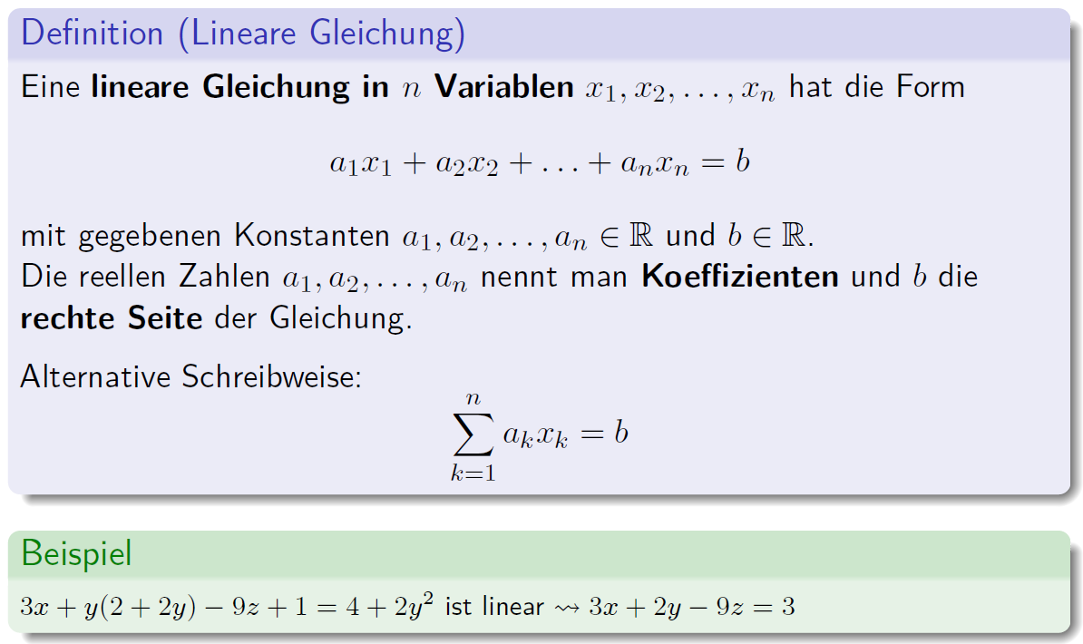

### Lösung einer linearen Gleichung

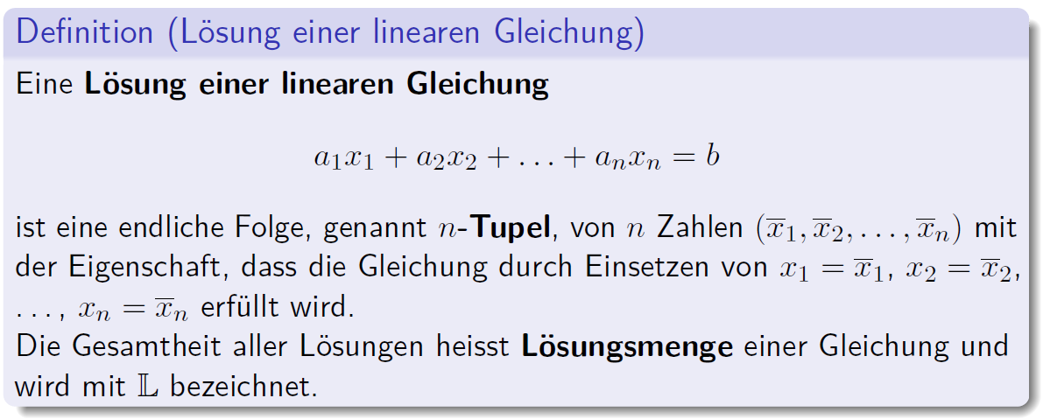

## Lineare Gleichungssysteme

### Lineare Gleichungssysteme

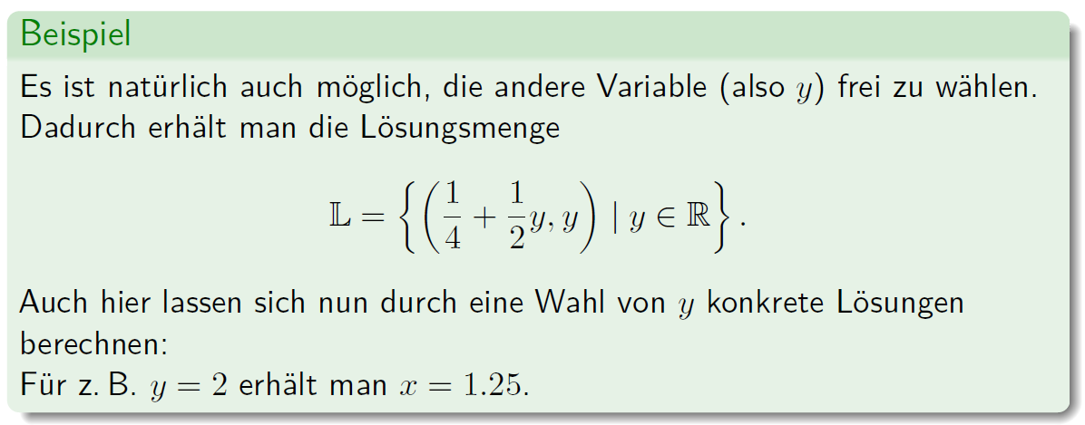

### Lösungsmenge eines linearen Gleichungssystems

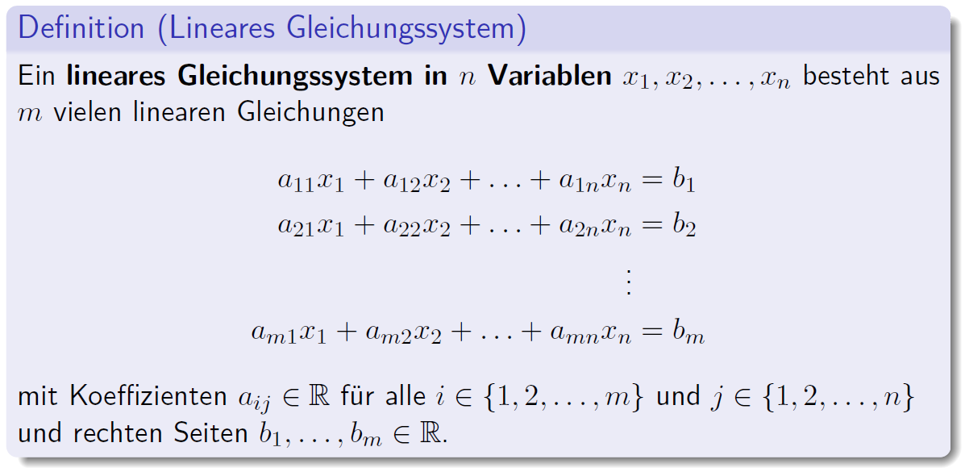

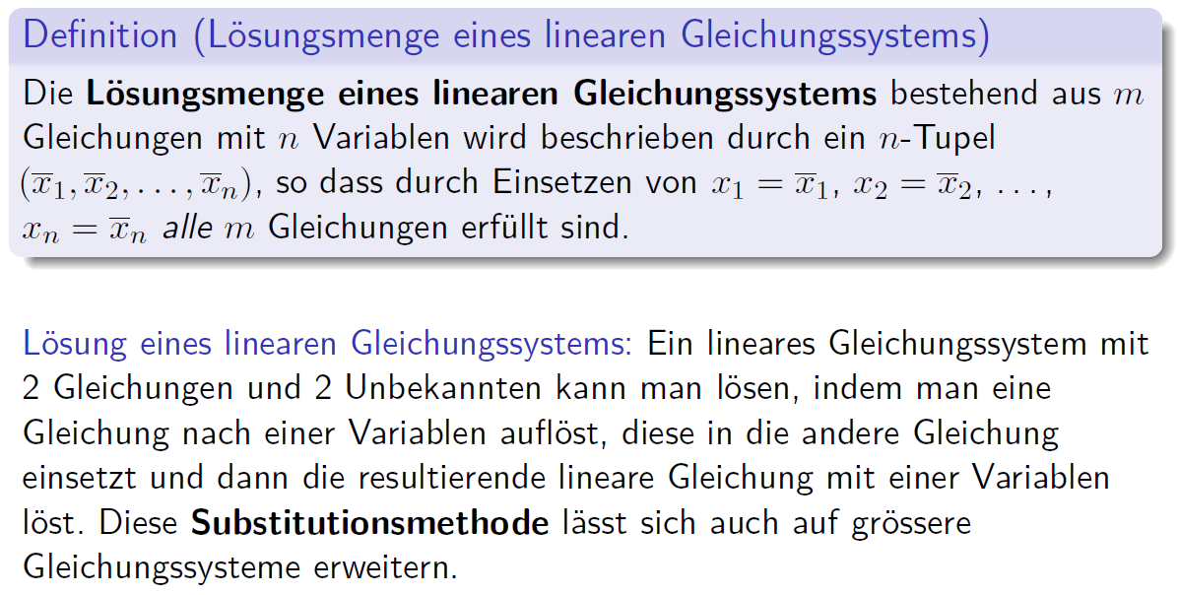

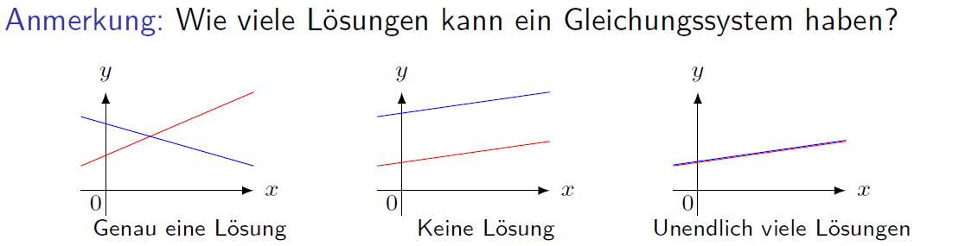

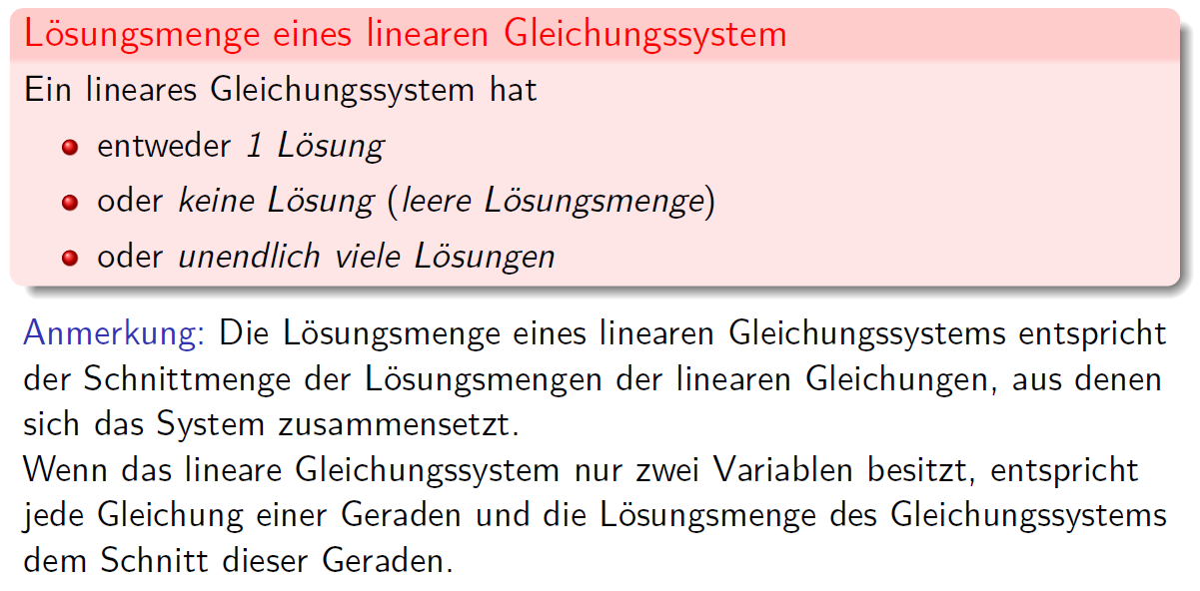

### Homogenes Gleichungssystem

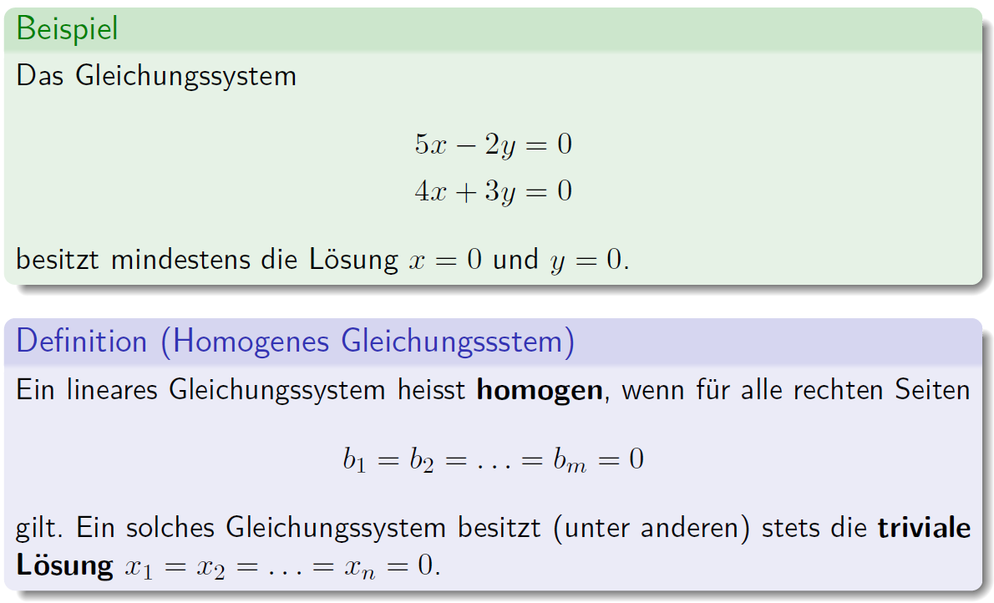

### Matrixdarstellung

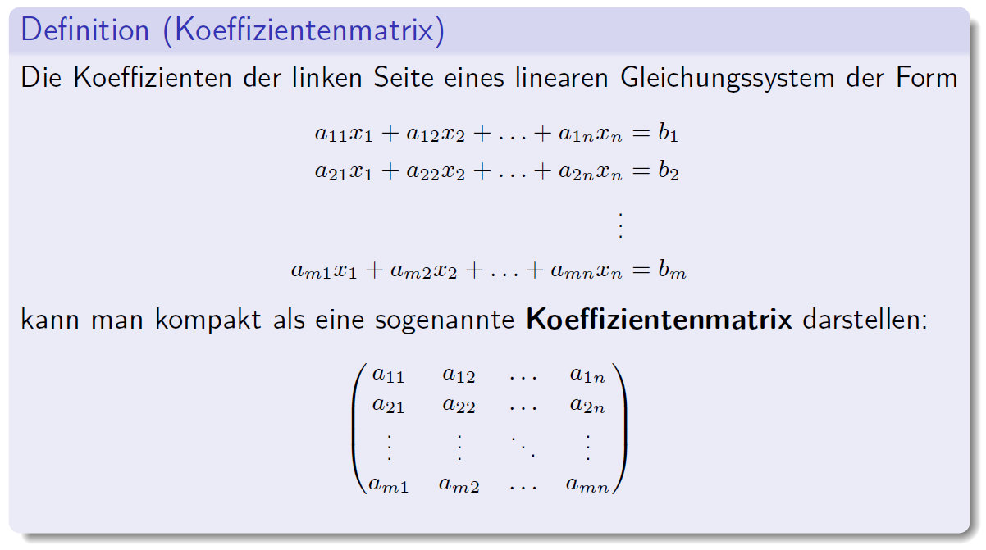

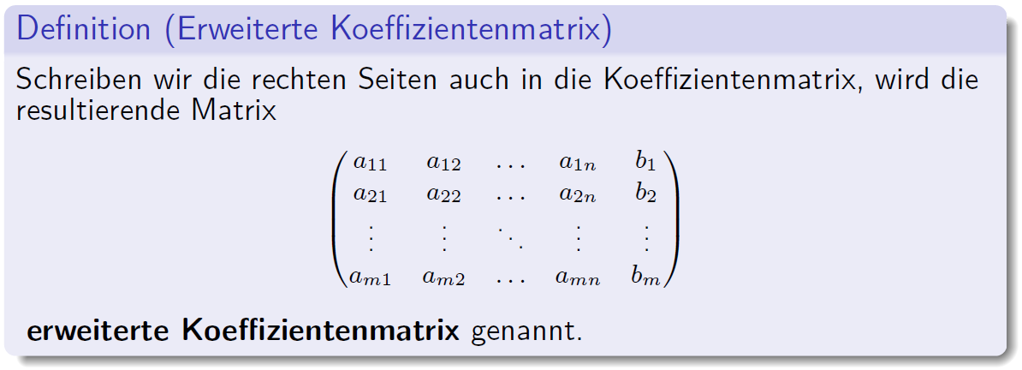

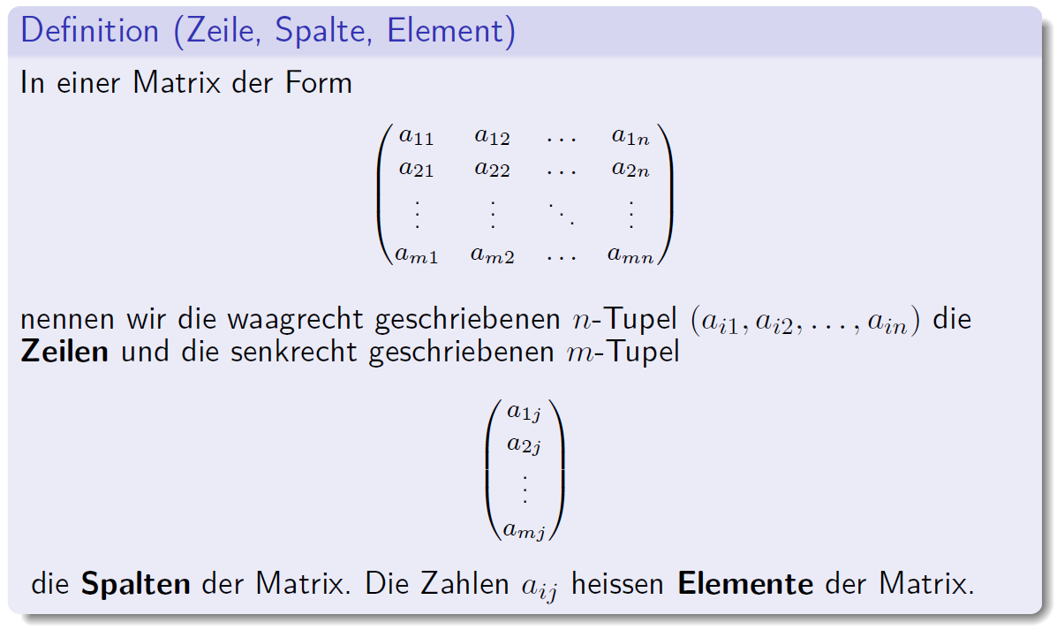

### Multiplikation einer Matrix mit einem Vektor

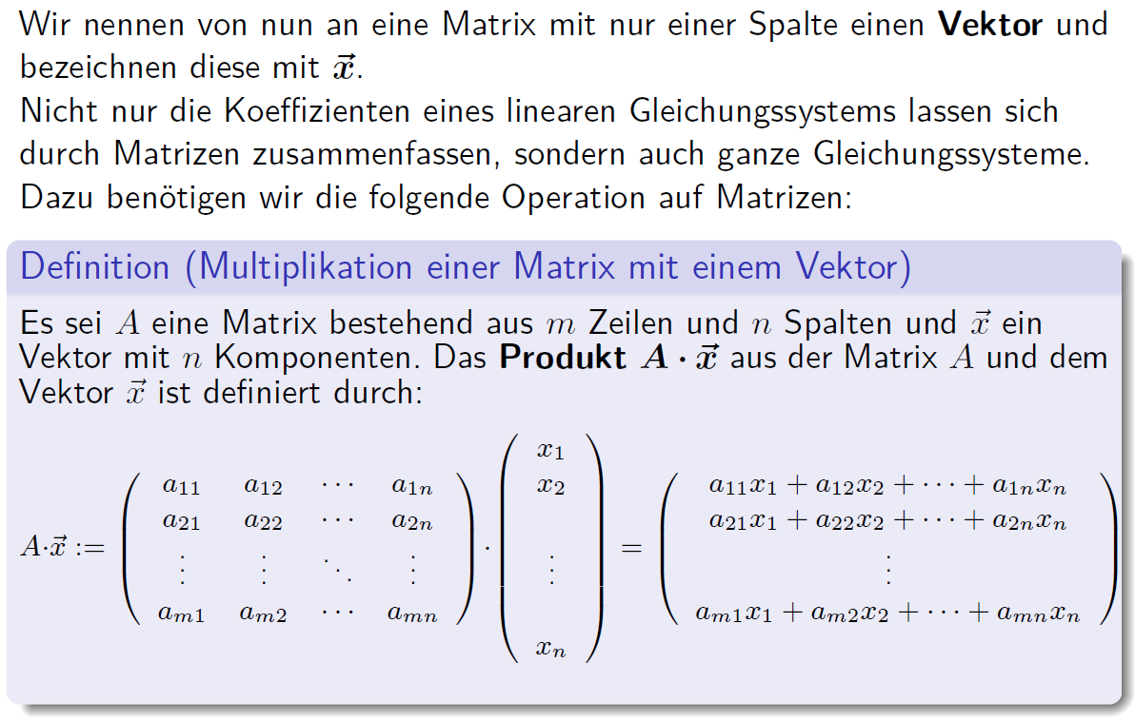

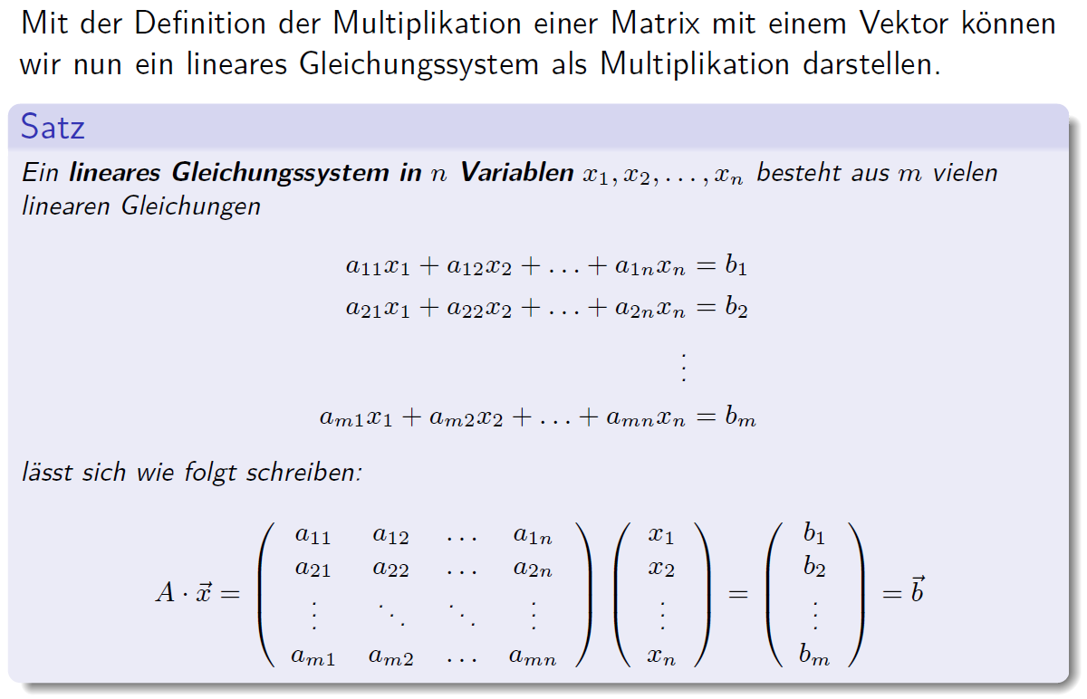

## Algorithmen zur Lösung linearer Gleichungssysteme

### Äquivalente Gleichungssysteme

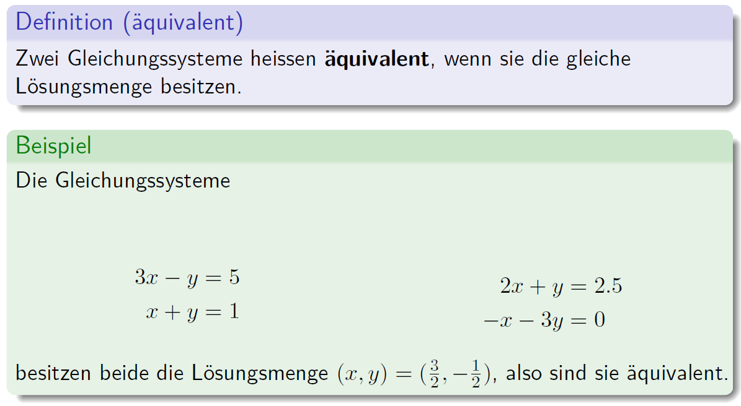

### Zeilenstufenform einer Matrix

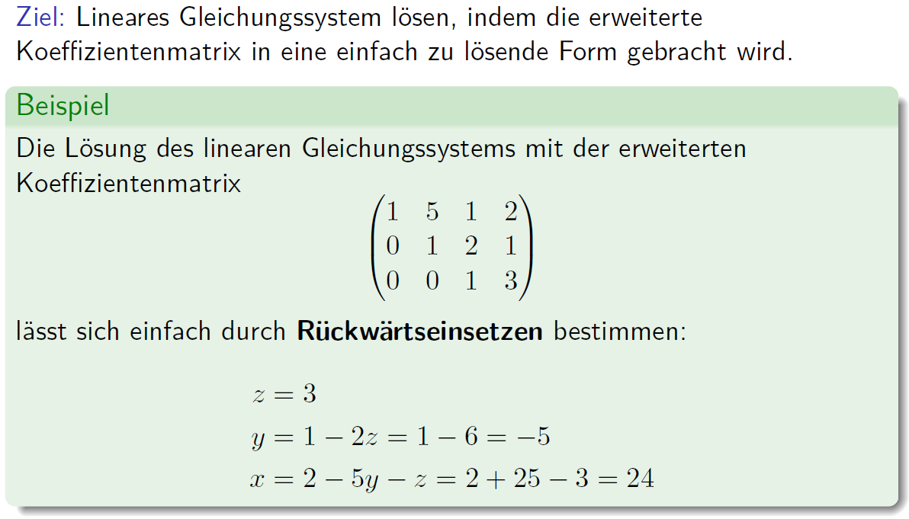

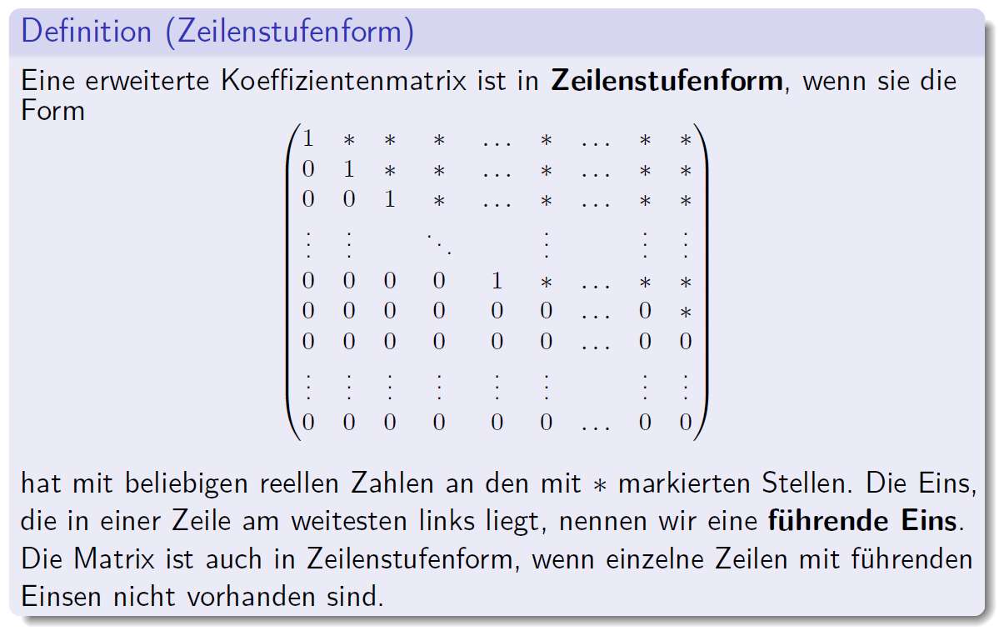

### Elementare Zeilenumformungen

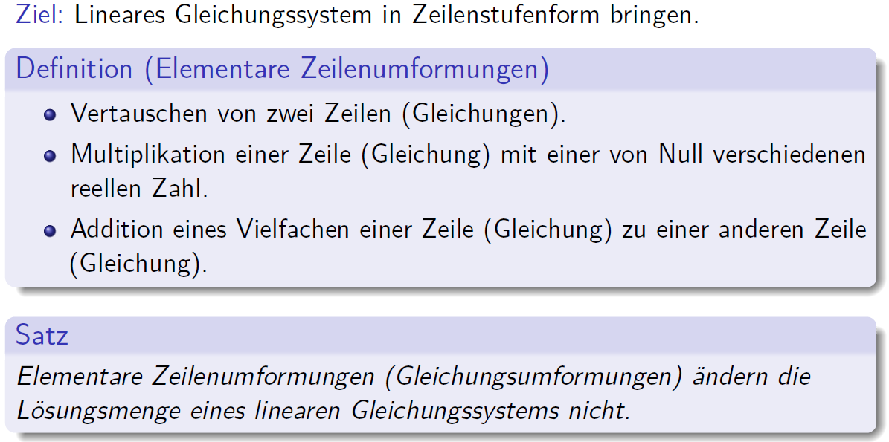

### Gauss Verfahren

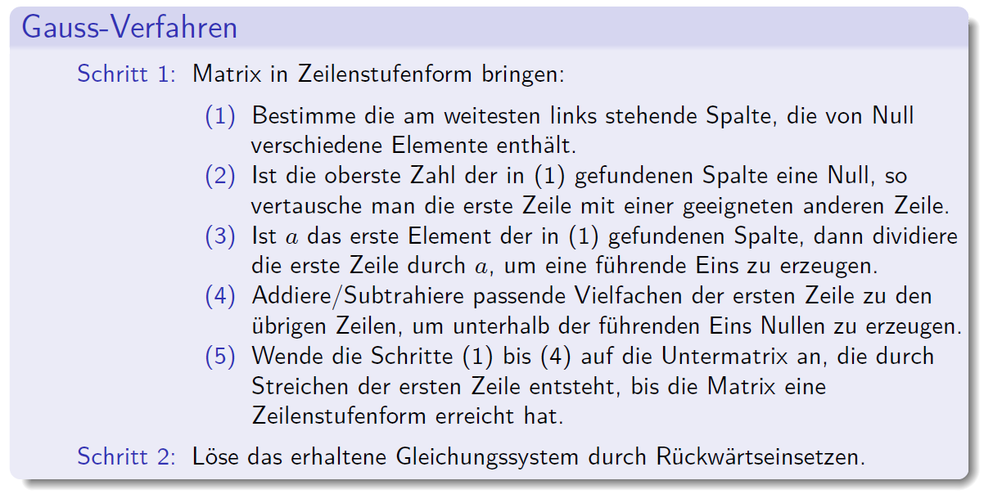

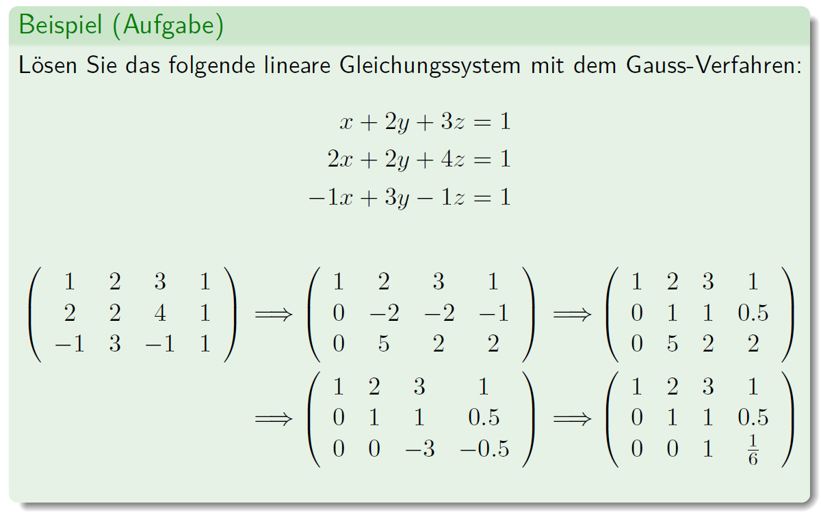

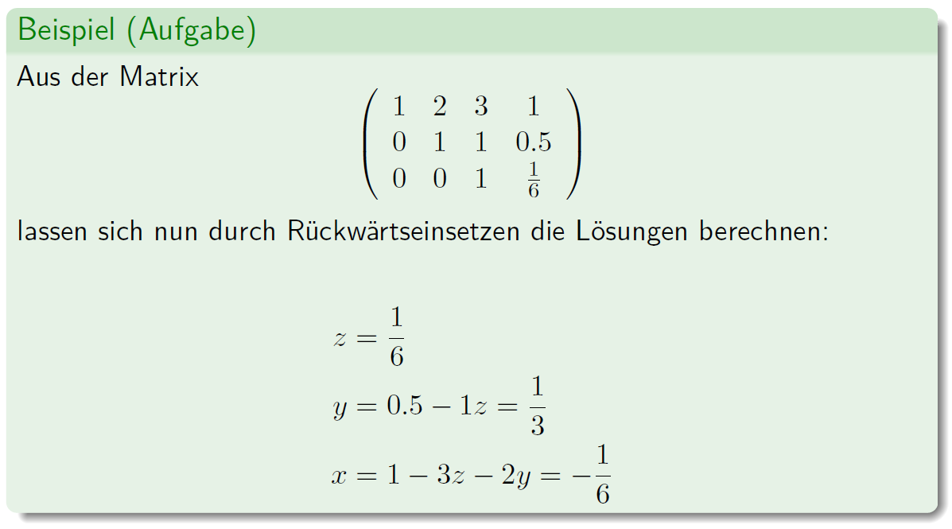

### Reduzierte Zeilenstufenform einer Matrix

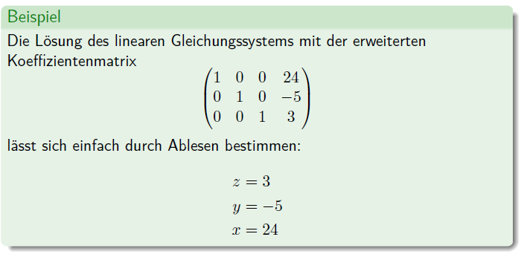

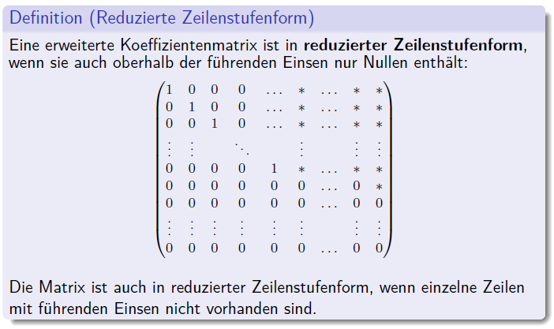

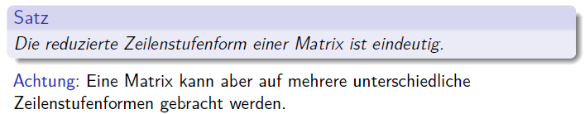

### Gauss-Jordan Verfahren

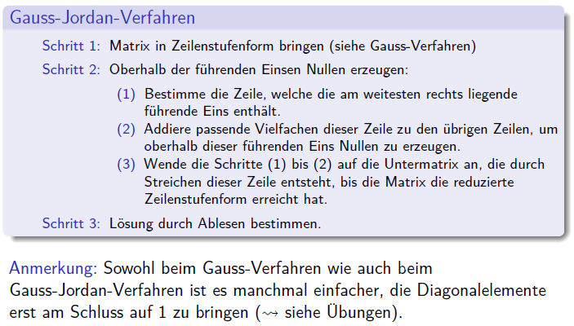

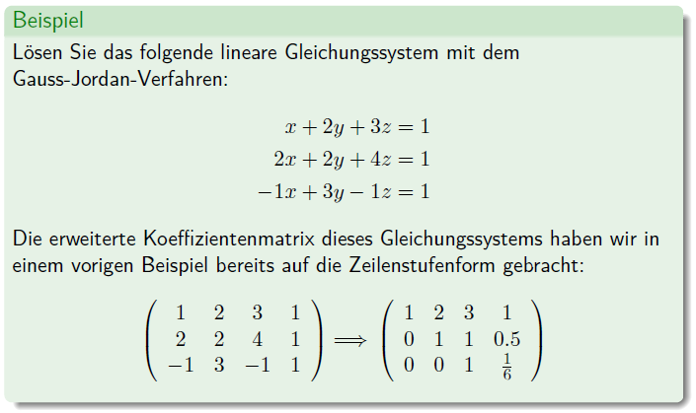

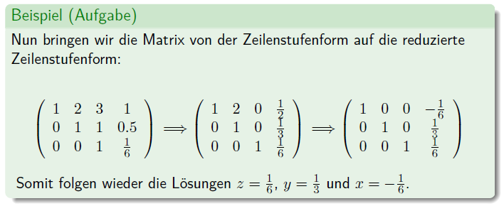

### Rang einer Matrix

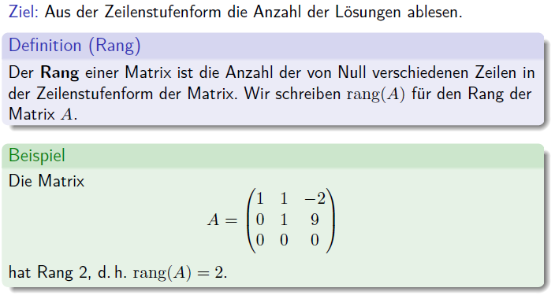

### Lösbarkeitskriterien

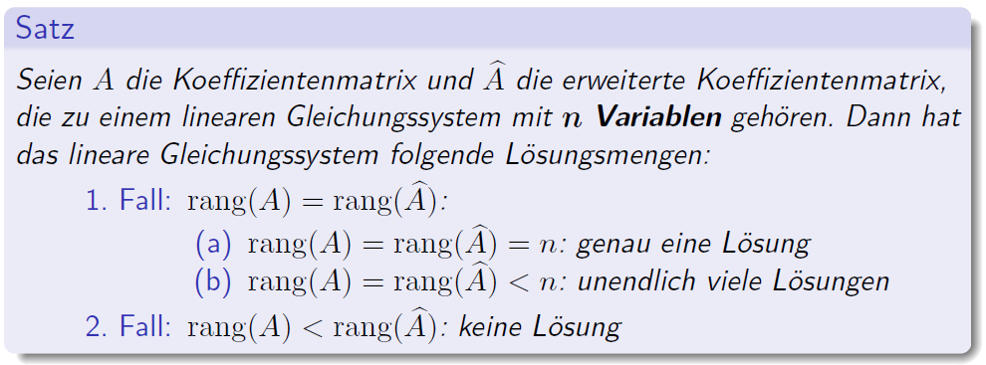

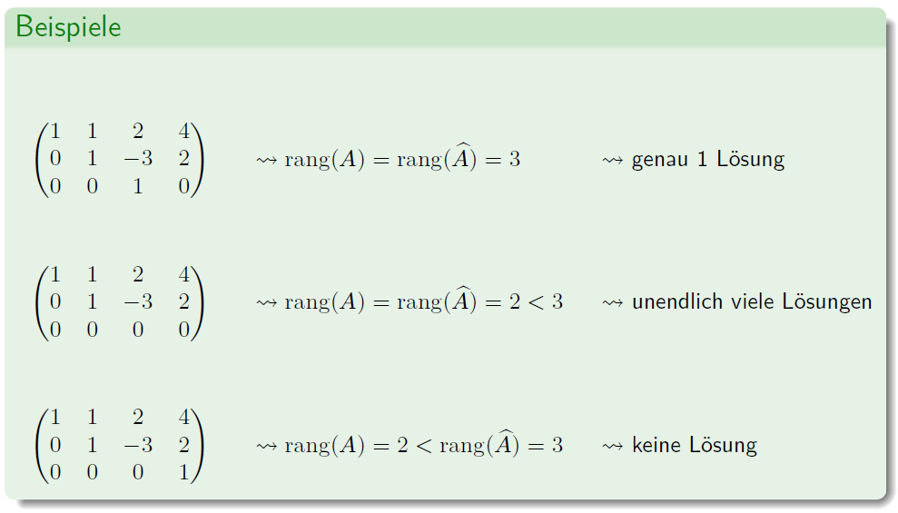

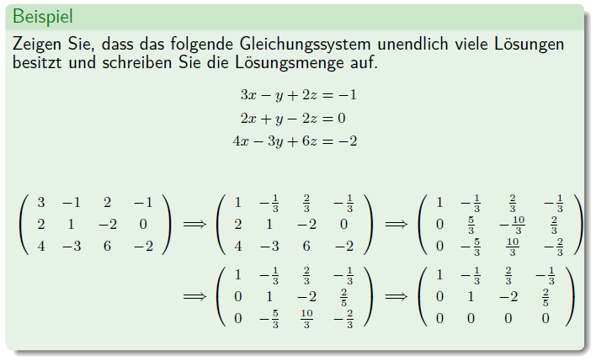

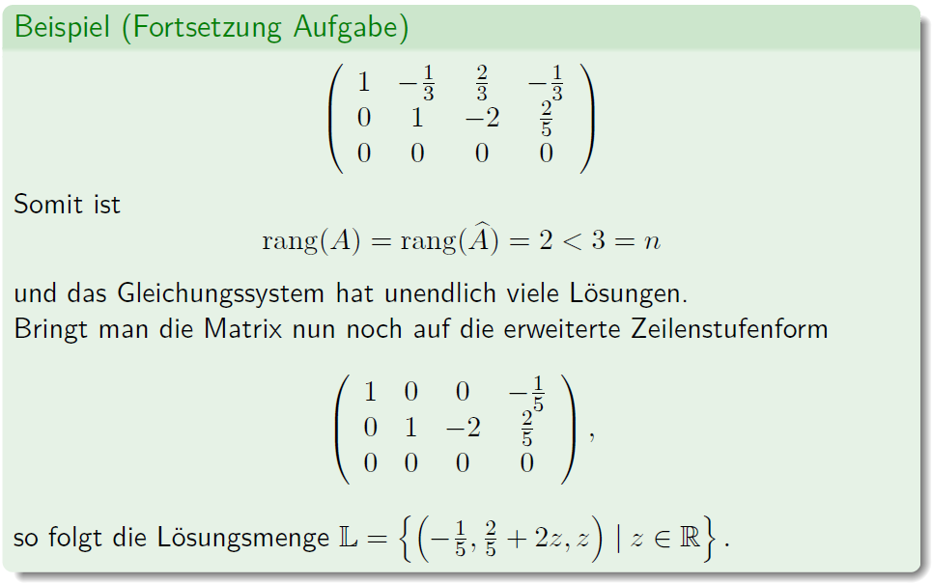

## Spezielle Matrizen

### Grösse von Matrizen

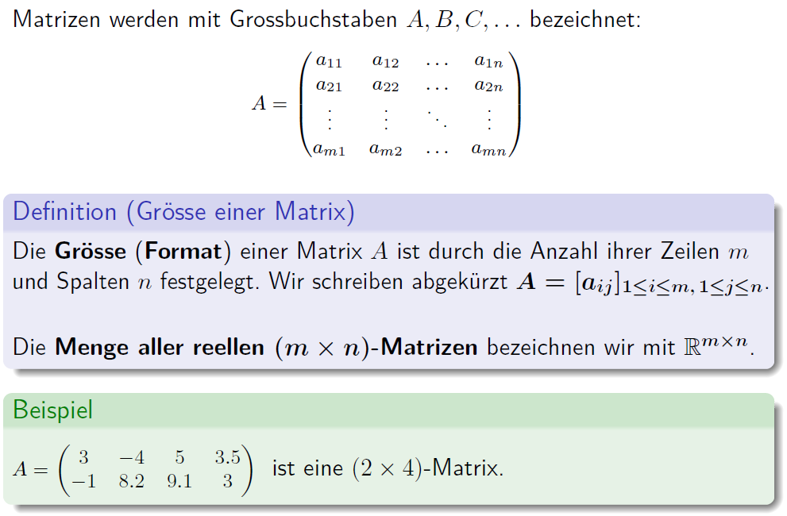

### Quadratische Matrix

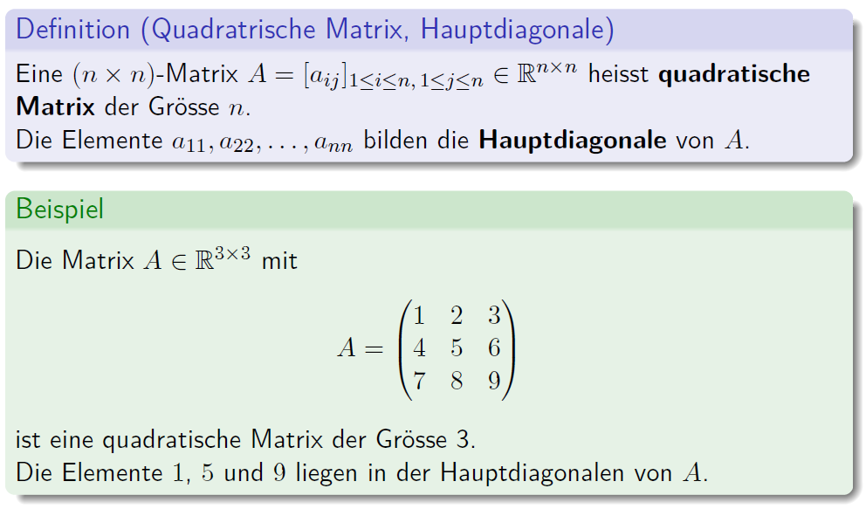

### Nullmatrix

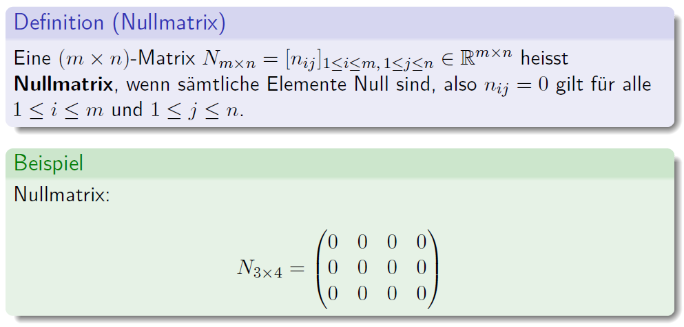

### Diagonal- und Einheitsmatrix

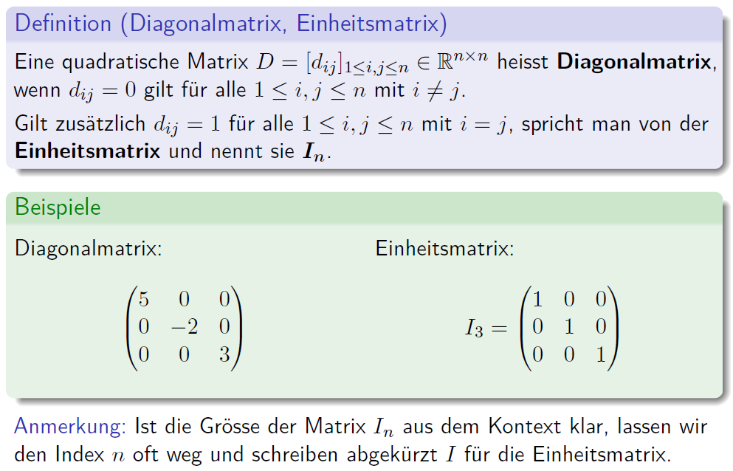

### Spalten- und Zeilenmatrix

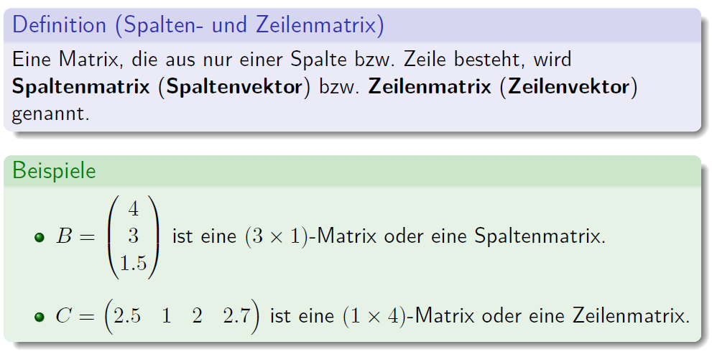

### Dreiecksmatrix

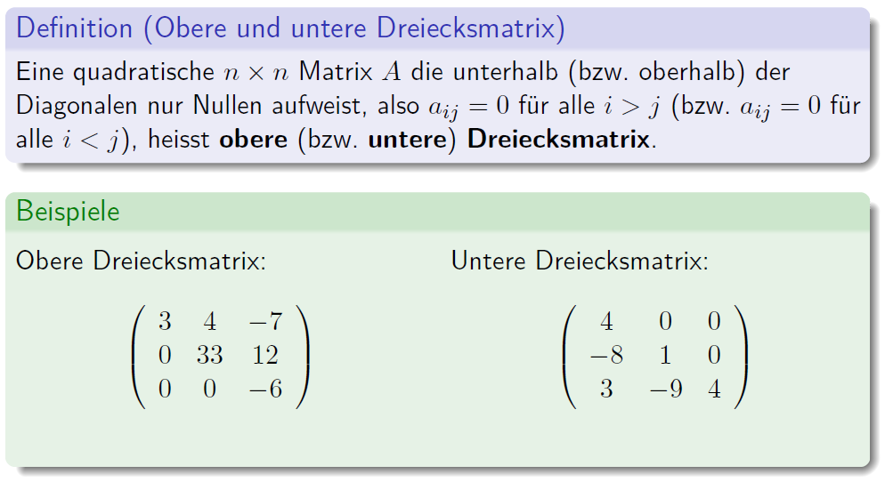

### Symmetrische und schiefsymmetrische Matrizen

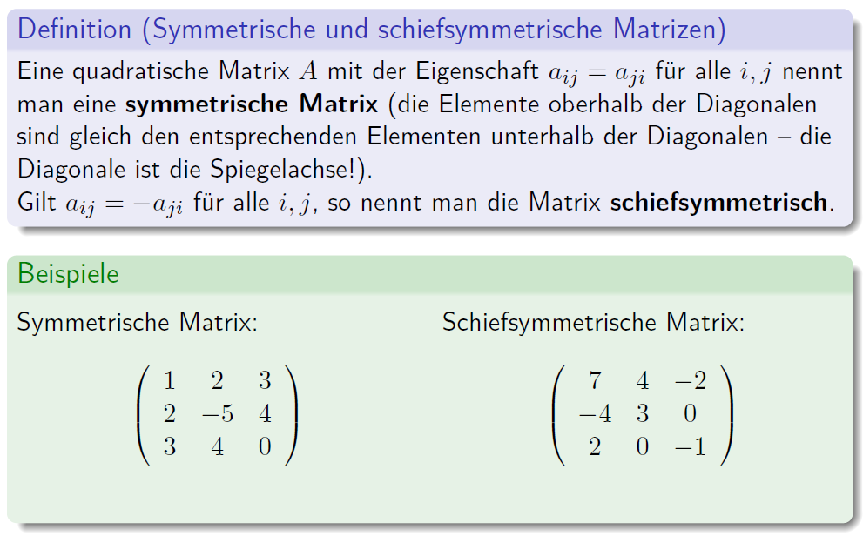

### Gleichheit von Matrizen

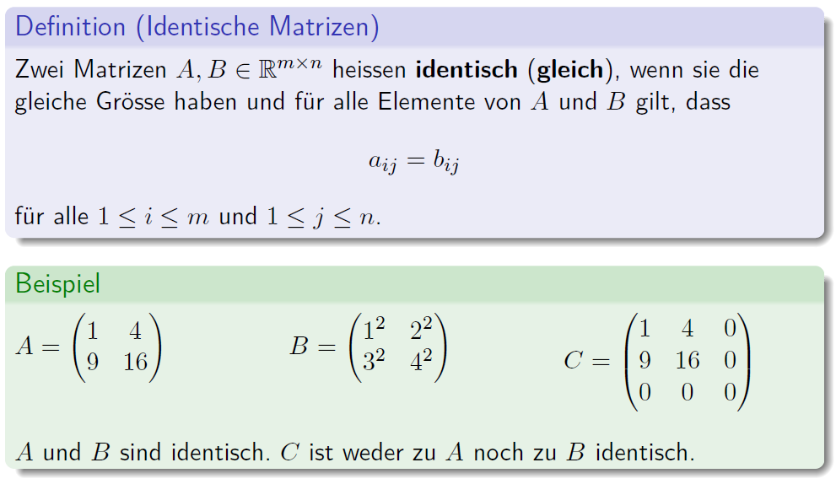

## Operationen auf Matrizen

### Addition und Subtraktion von Matrizen

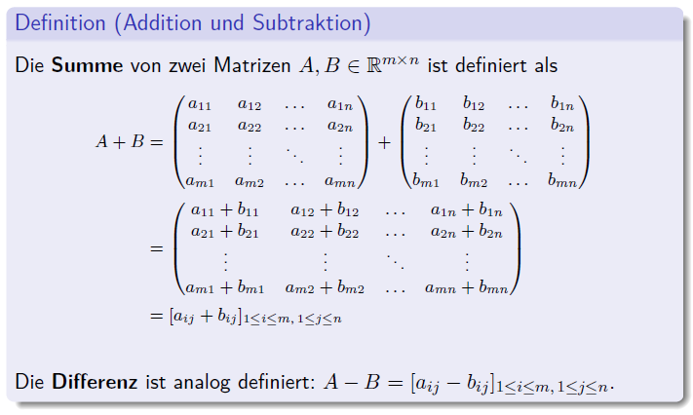

### Skalare Multiplikation

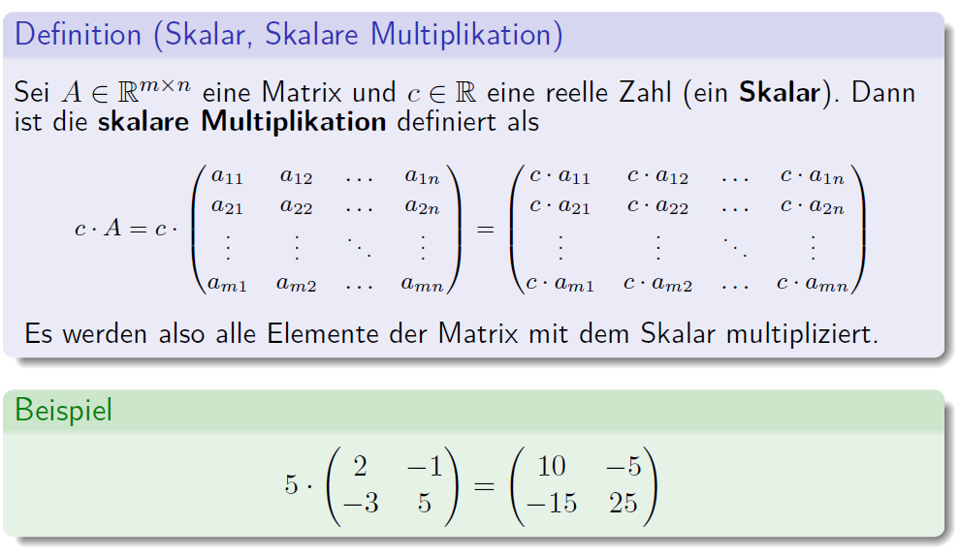

### Rechenregeln für die Addition und skalare Multiplikation

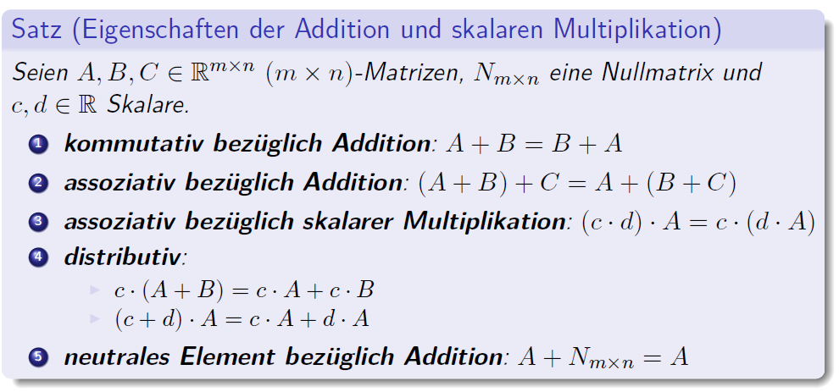

### Linearkombination von Matrizen

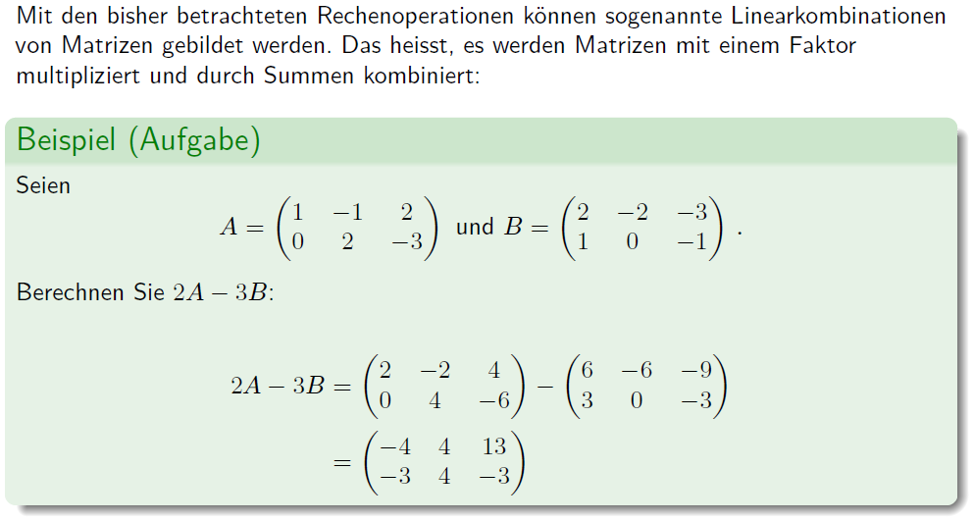

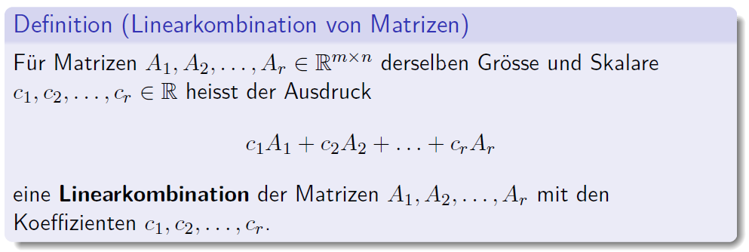

### Matrizenmultiplikation

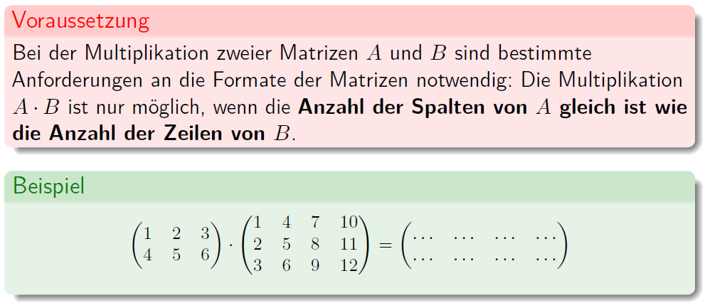

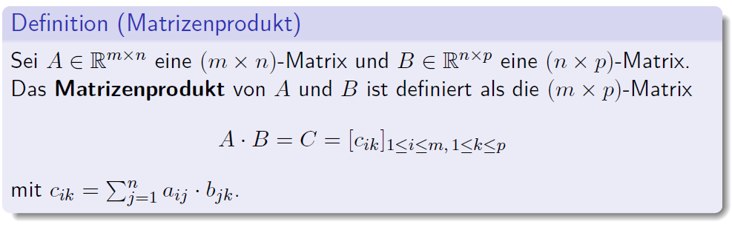

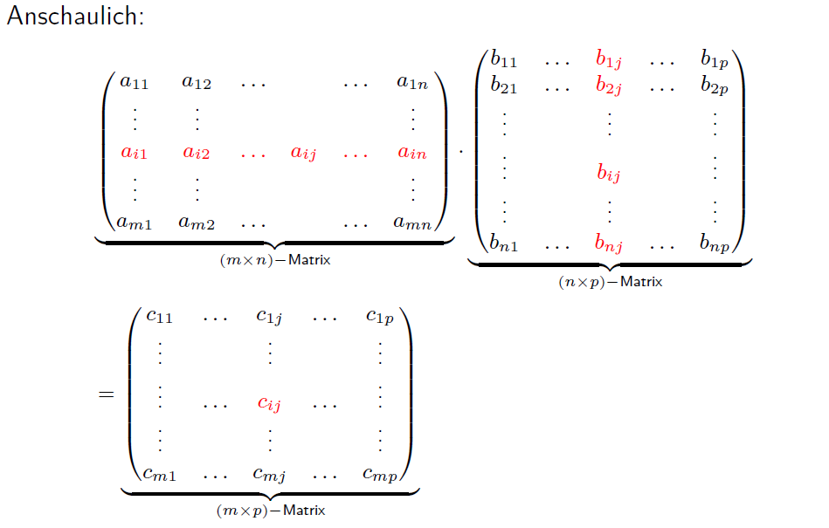

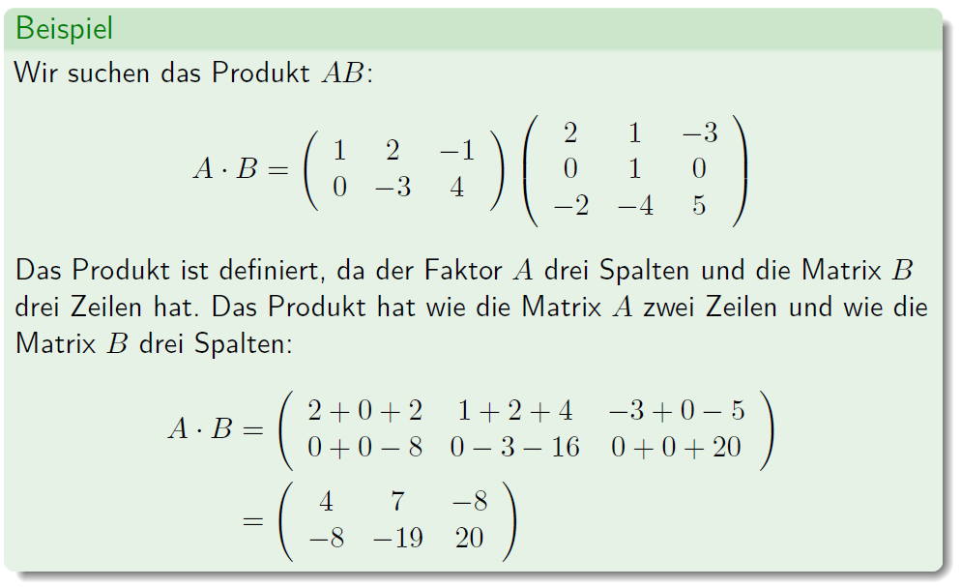

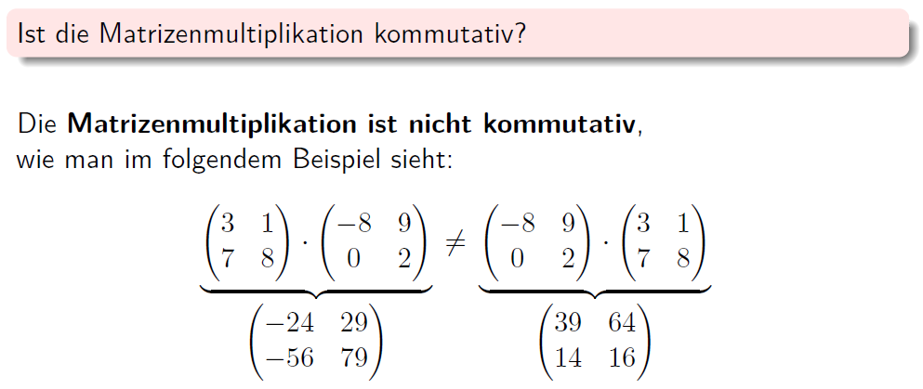

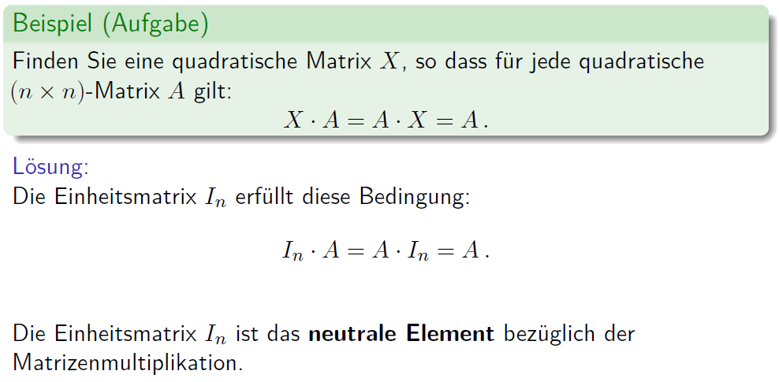

### Rechenregeln bei Matrizenmultiplikationen

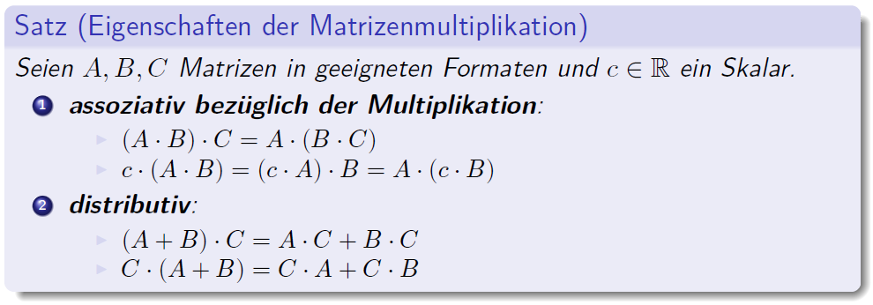

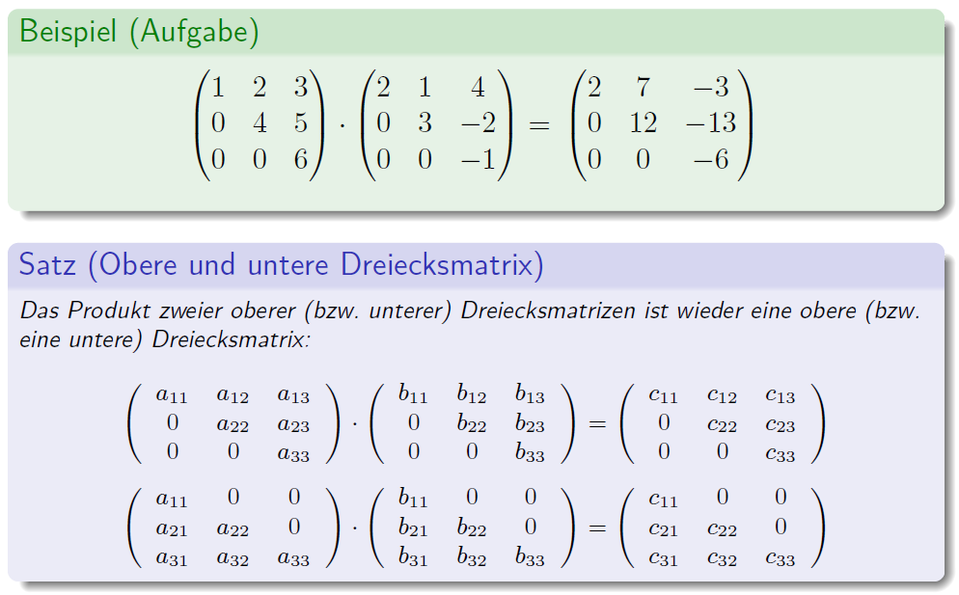

### Transponierte Matrix

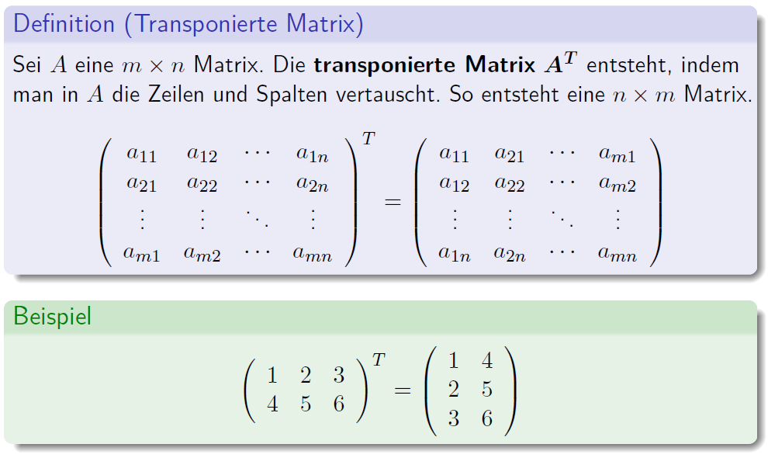

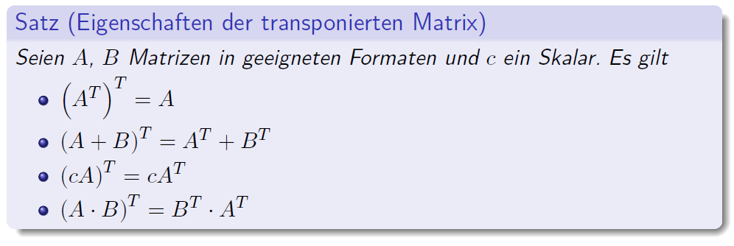

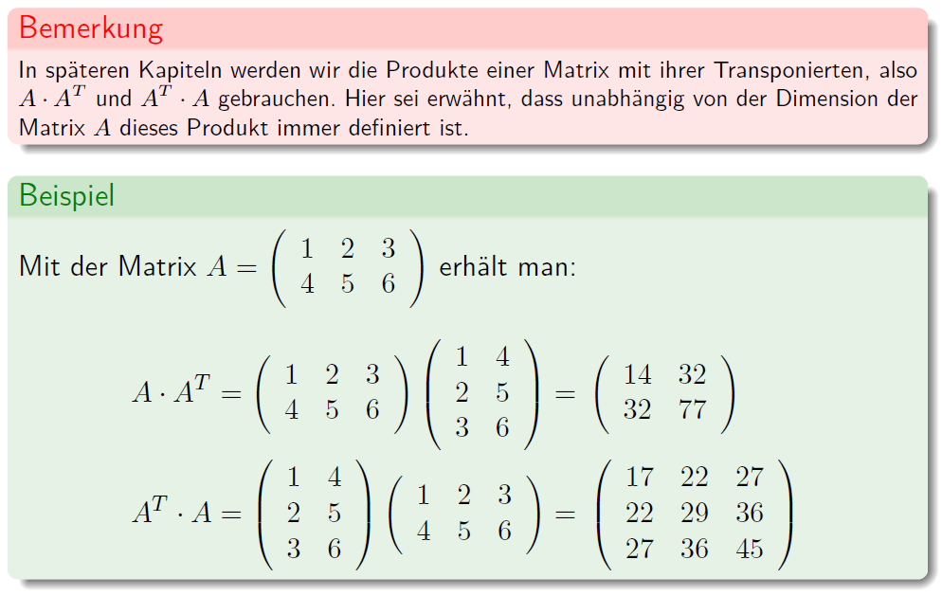

## Die Inverse einer Matrix

### Matrixform eines linearen Gleichungssystems

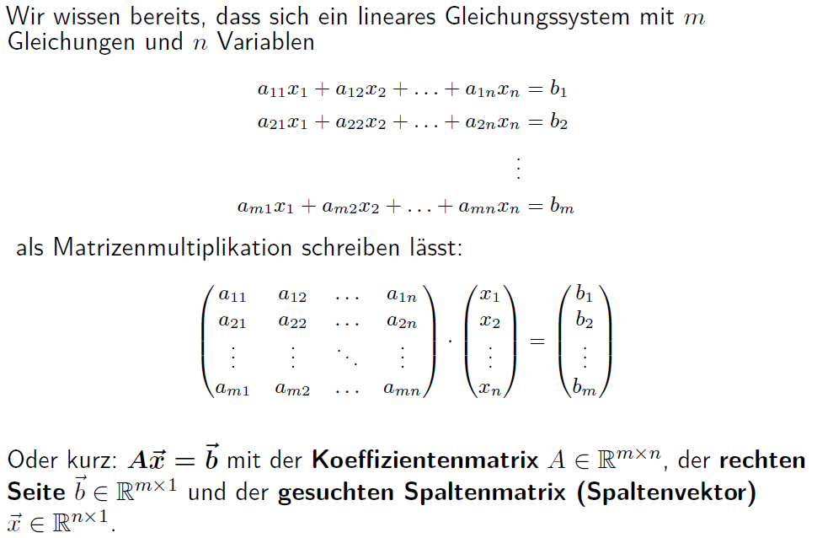

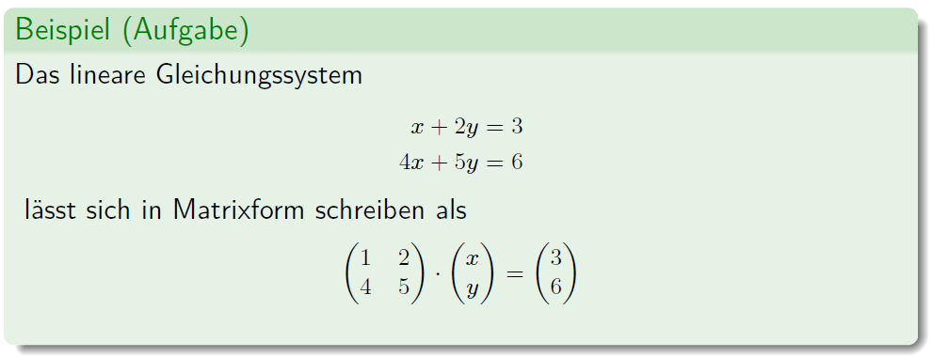

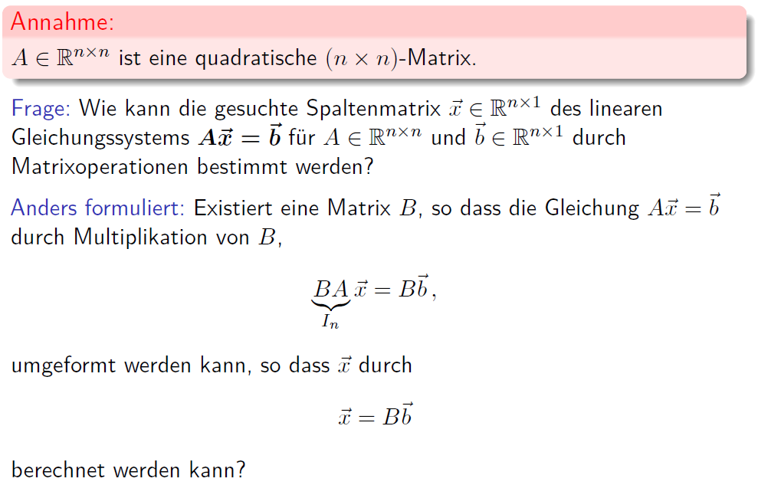

### Multiplikative Inverse

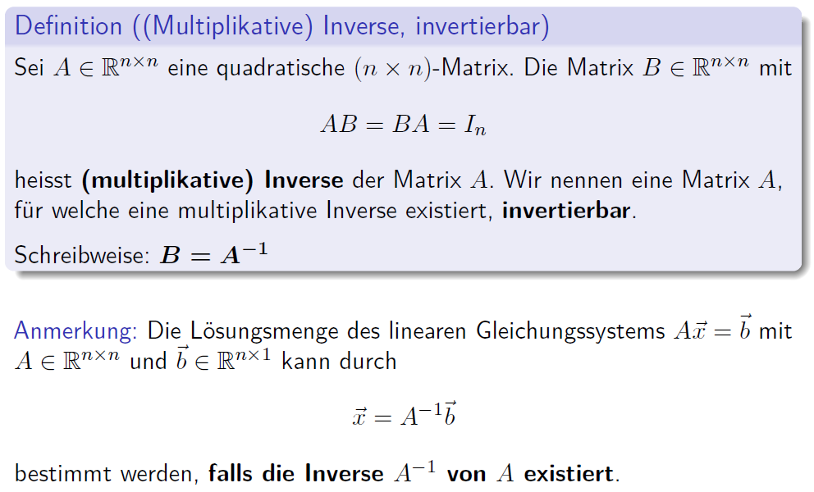

### Vorbereitung zur Berechnung der Inversen

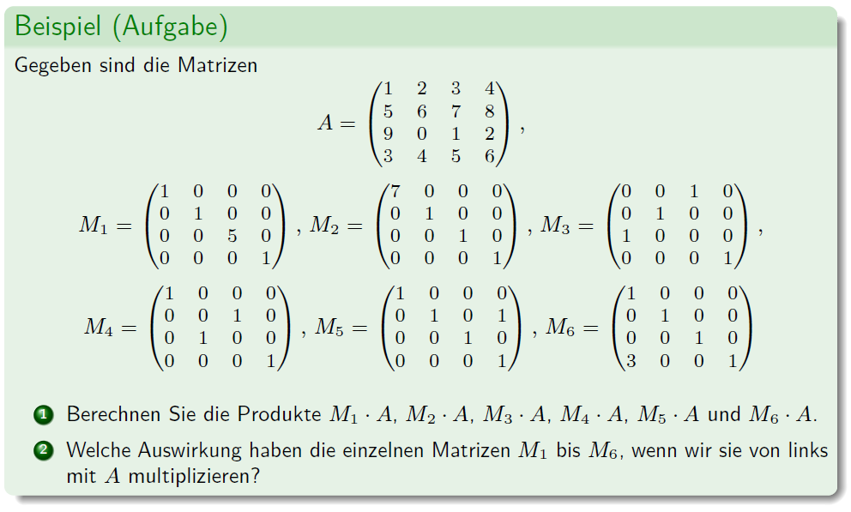

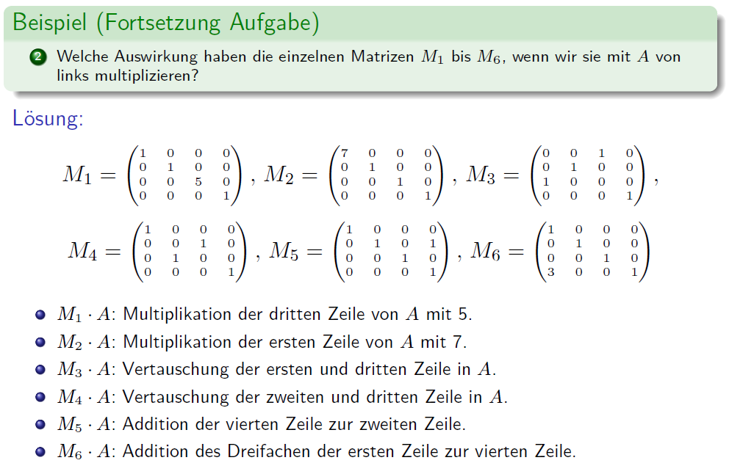

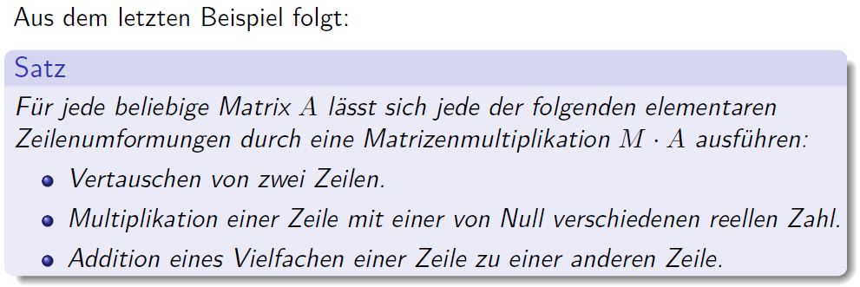

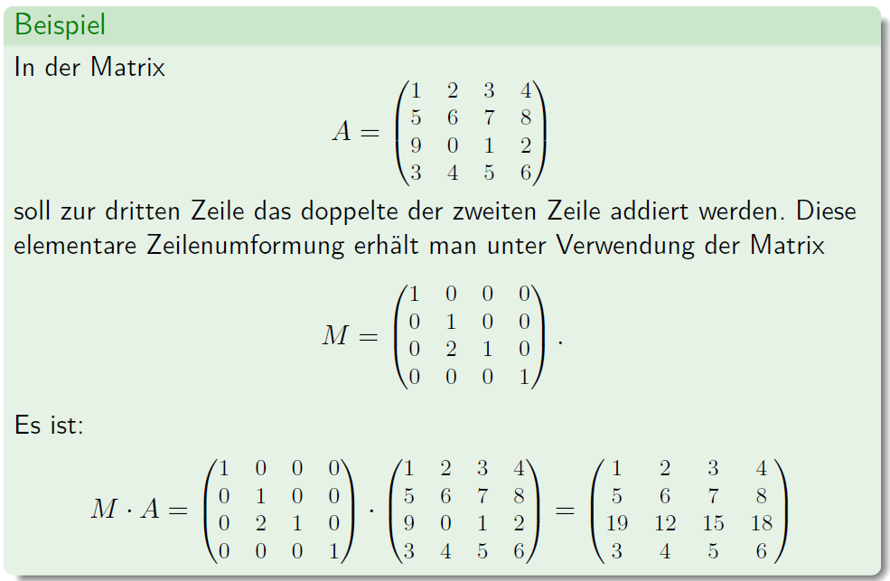

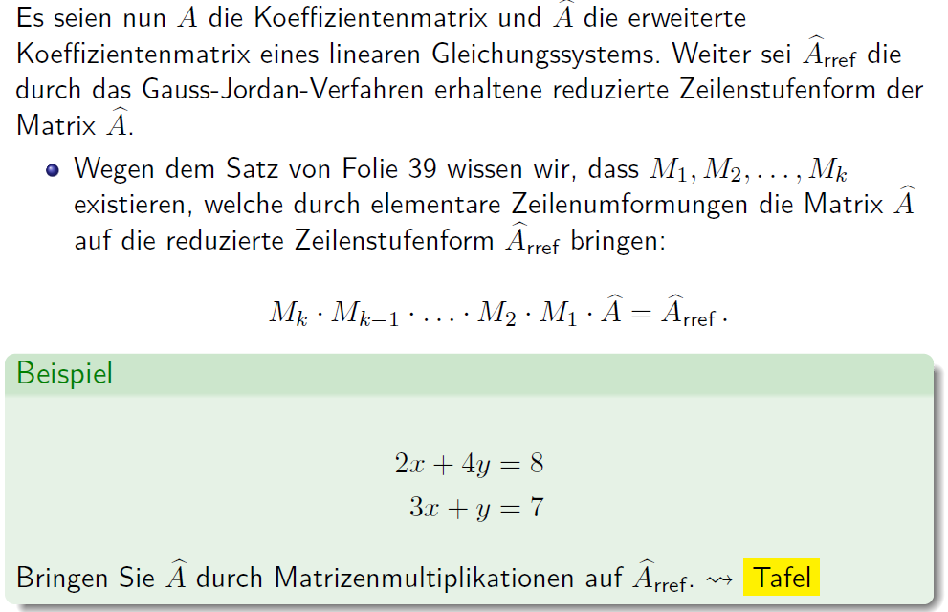

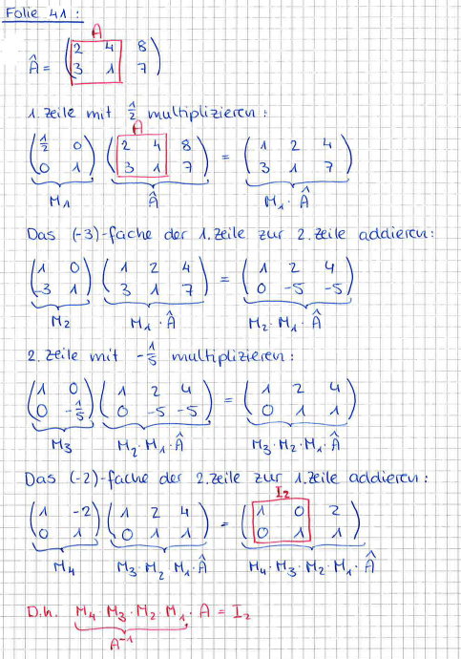

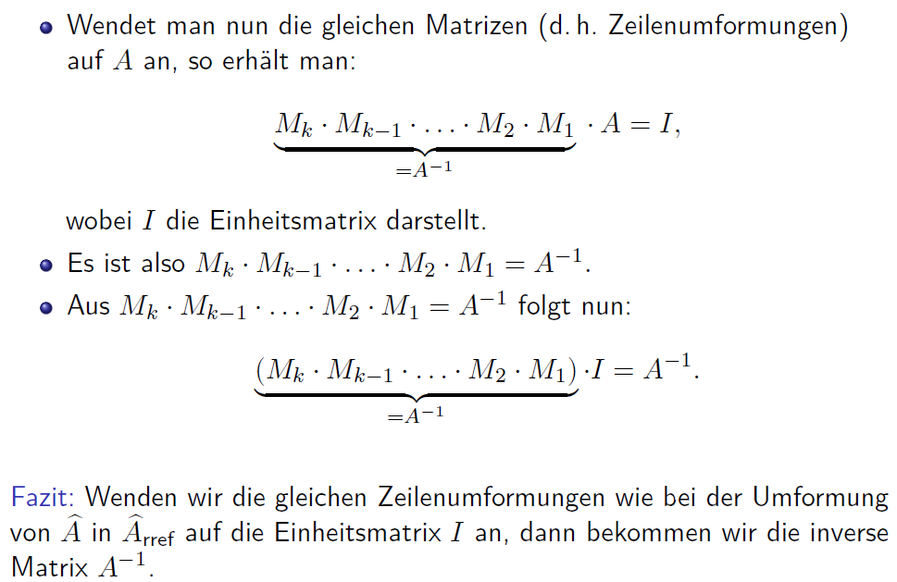

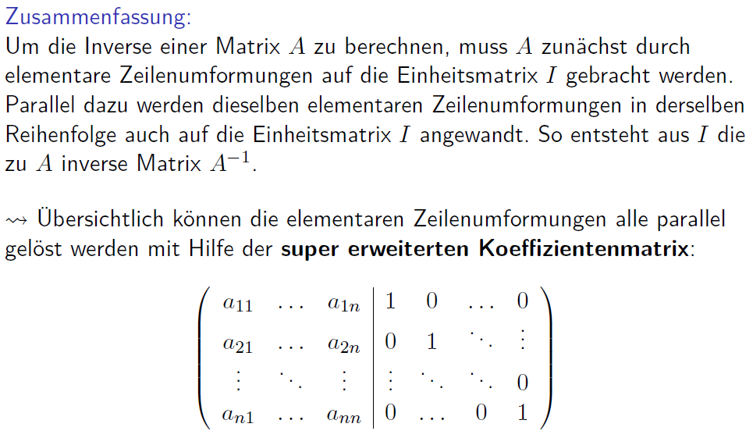

### Berechnung der Inversen

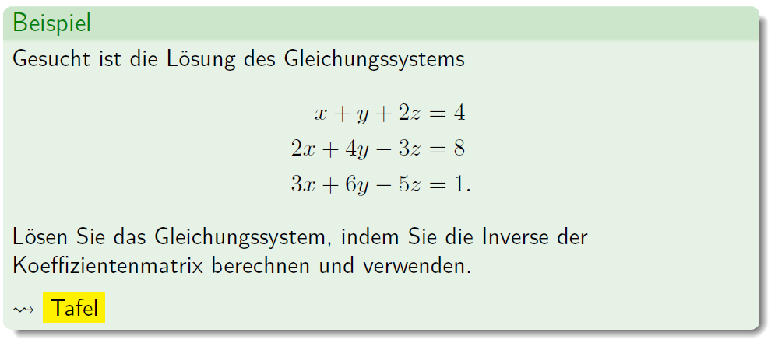

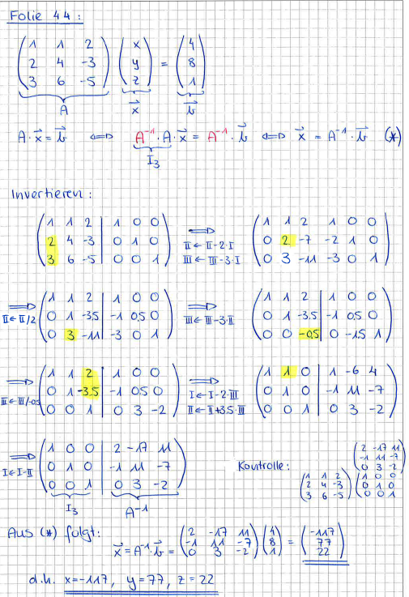

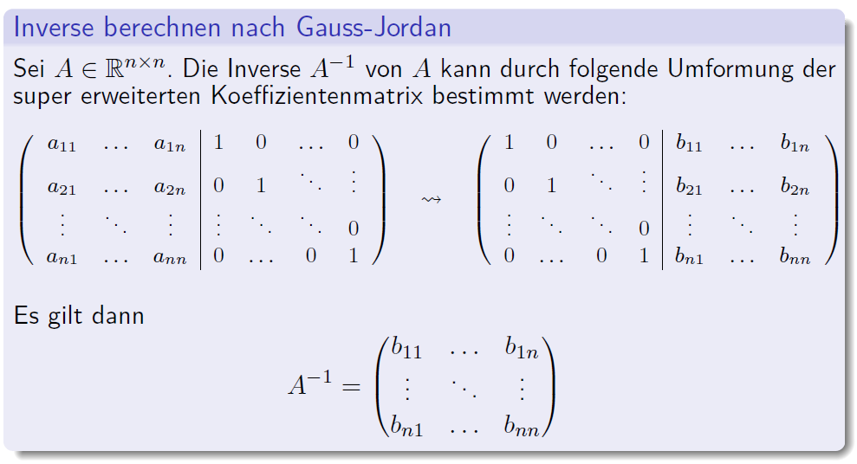

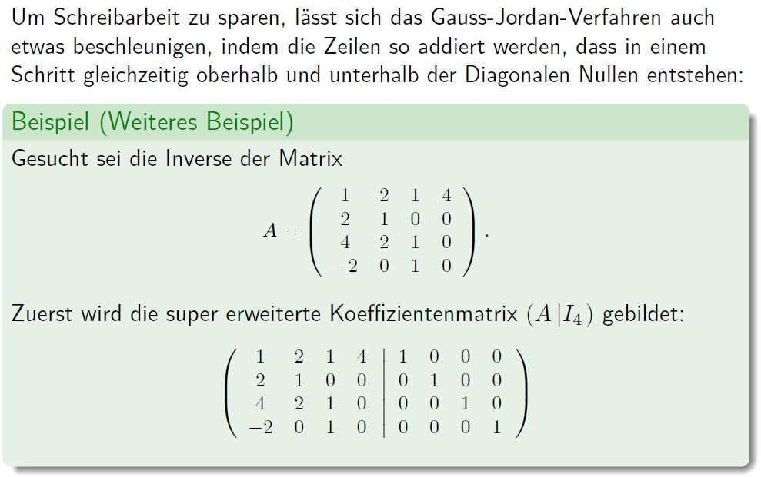

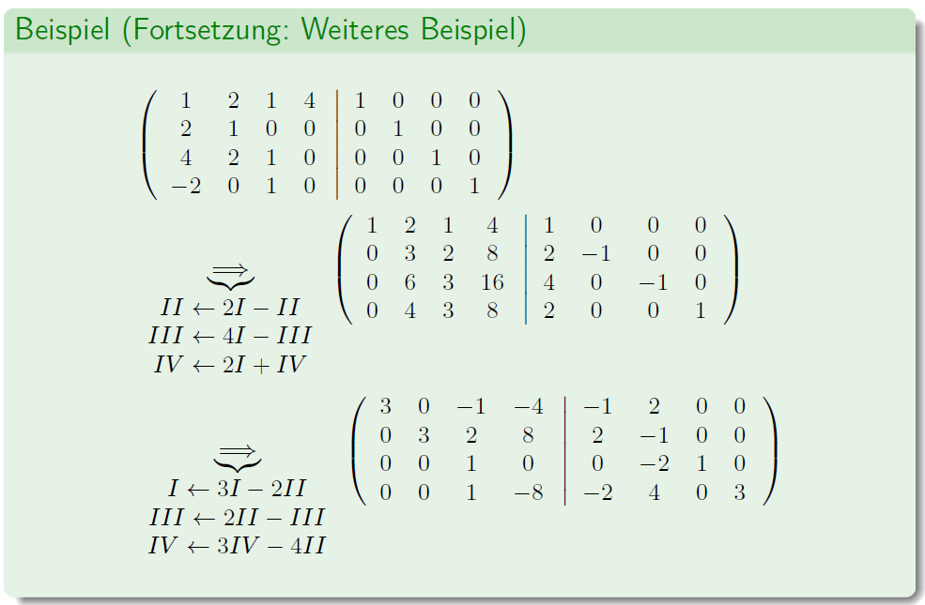

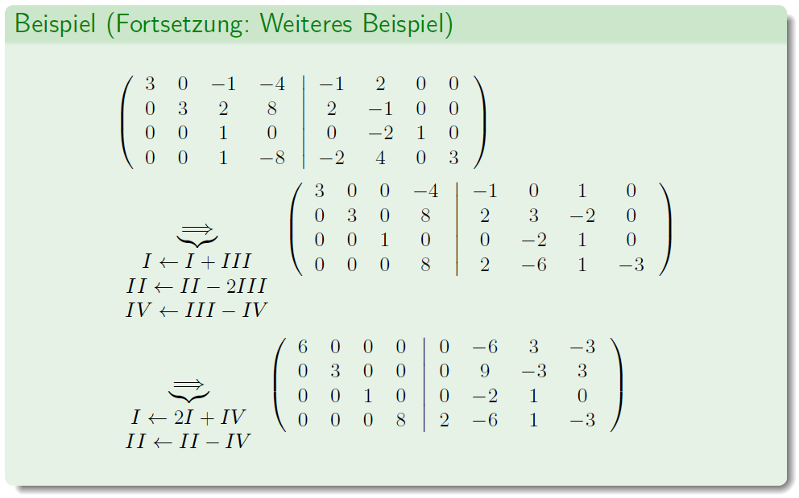

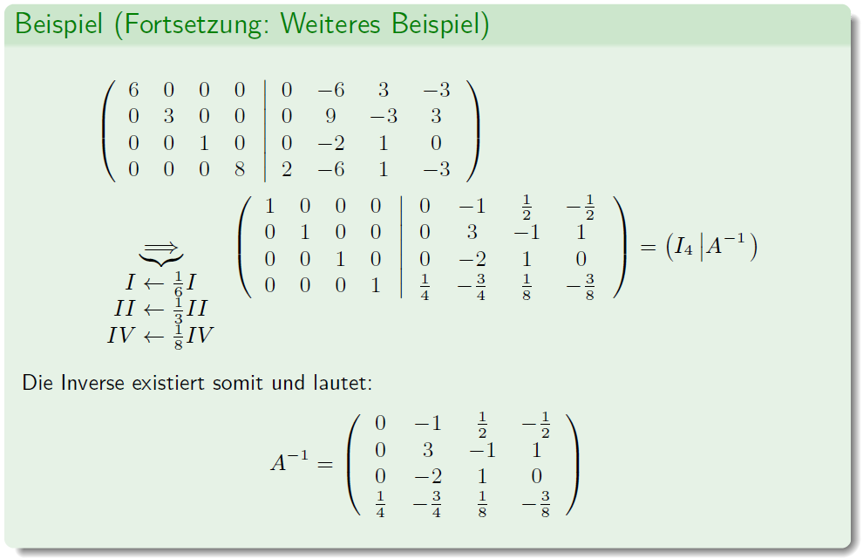

### Invertierbare Matrix

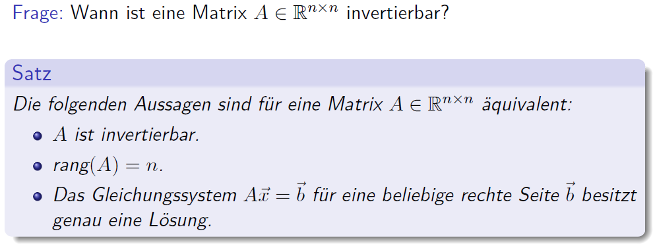

### Rechenregeln für invertierbare Matrizen

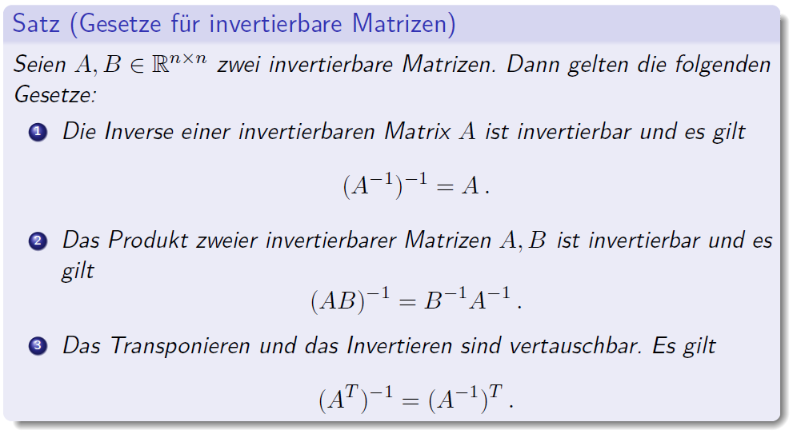

### Inverse einer 2x2 Matrix

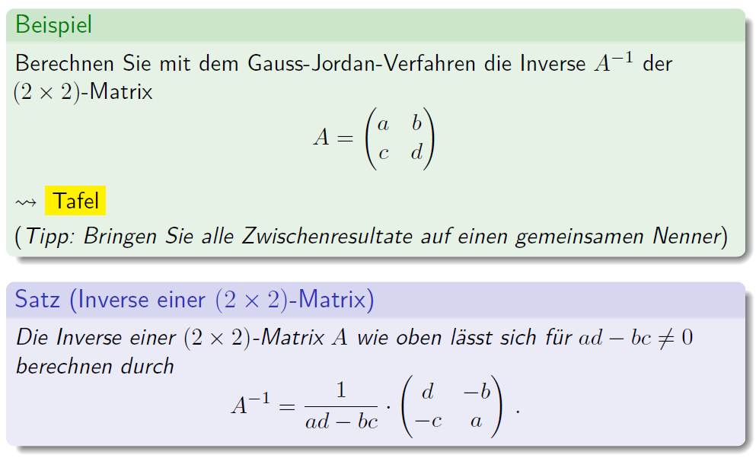

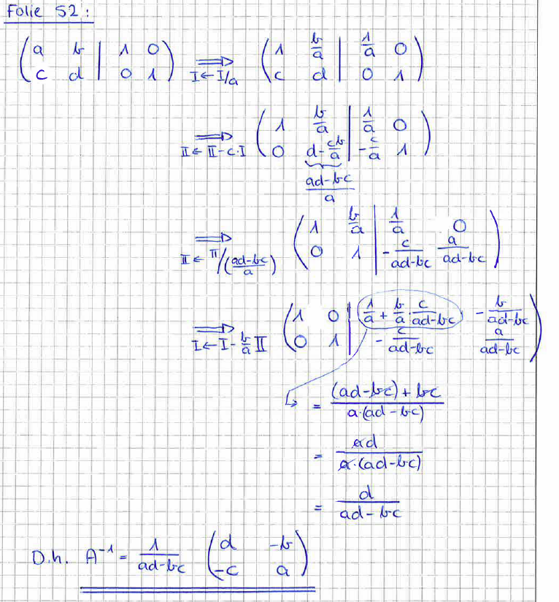

### Gleichungssysteme und Matrixinvertierung

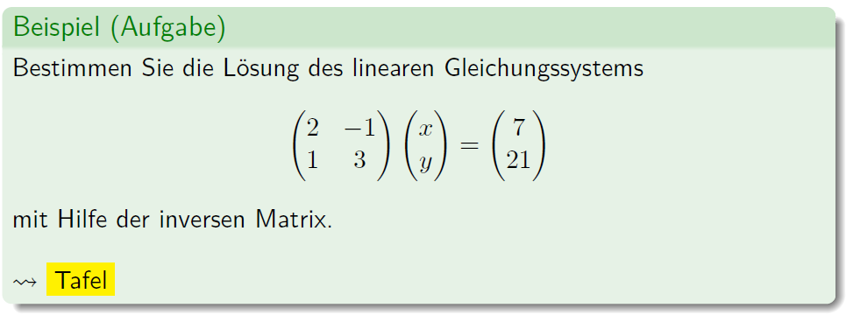

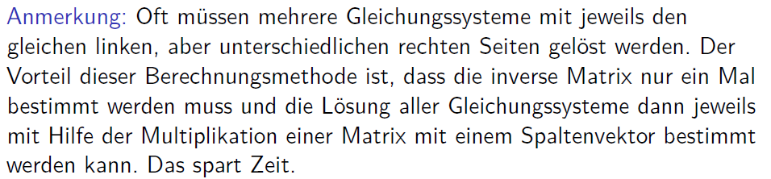

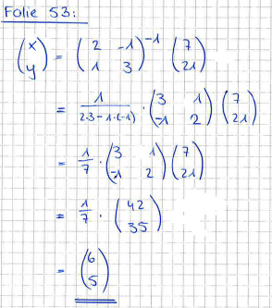

### Inverse einer 3x3 Matrix

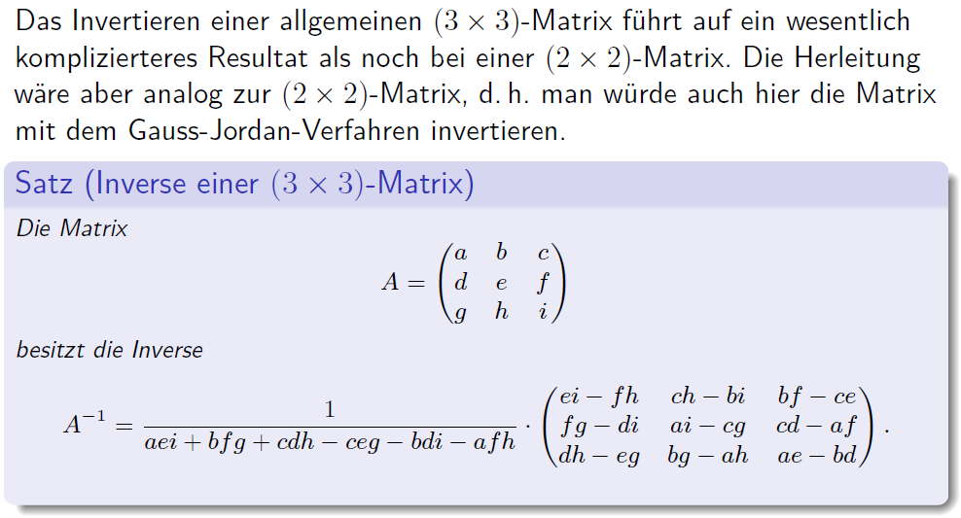

## Determinanten

### Determinante einer 2x2 Matrix

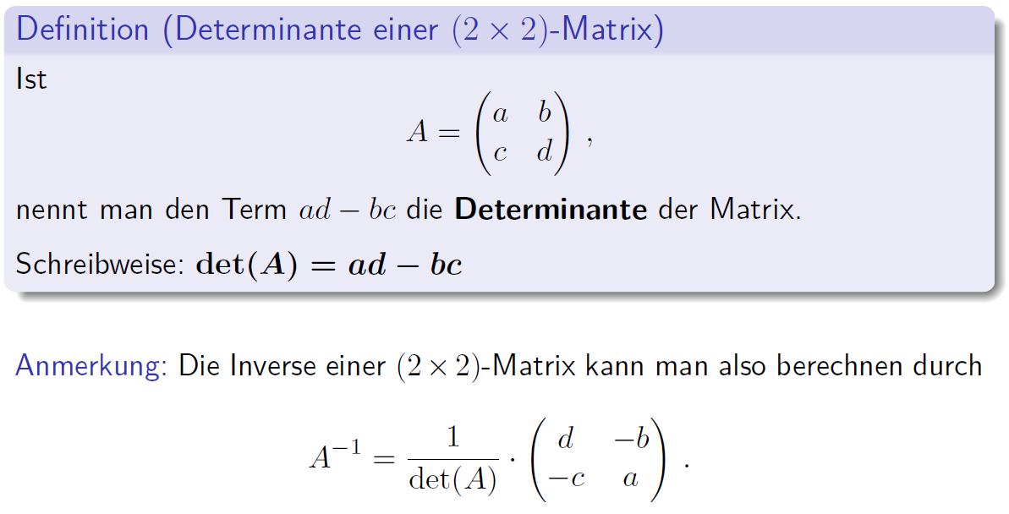

### Determinante einer 3x3 Matrix

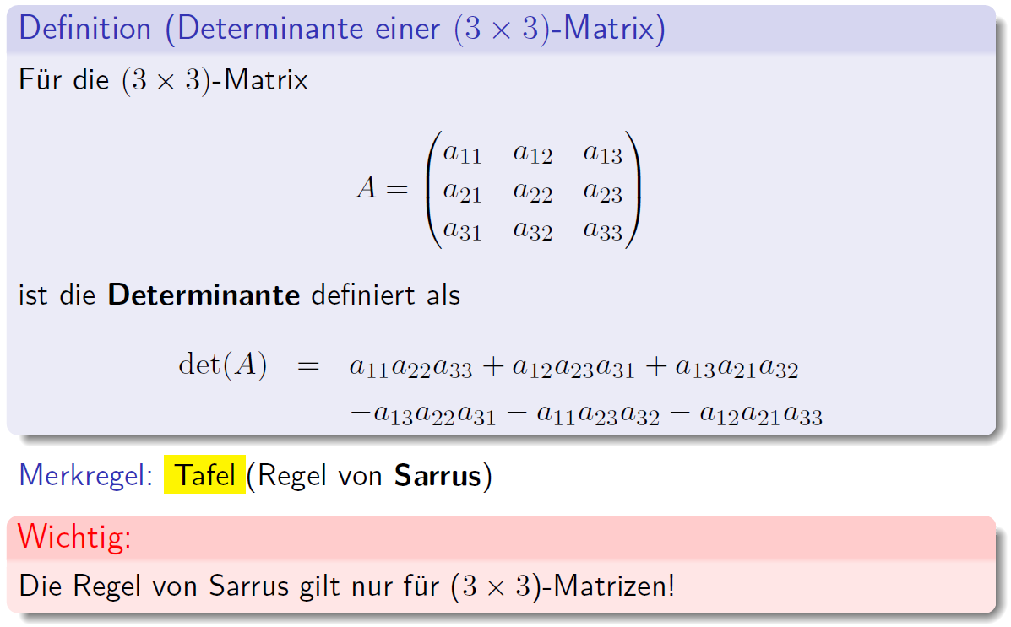

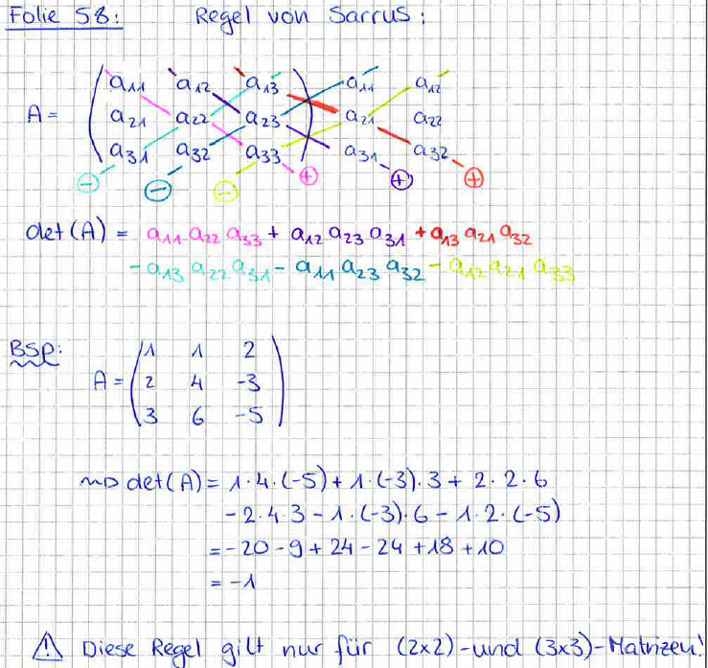

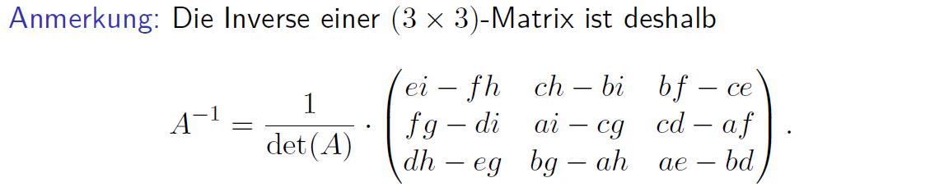

### Reguläres Gleichungssystem

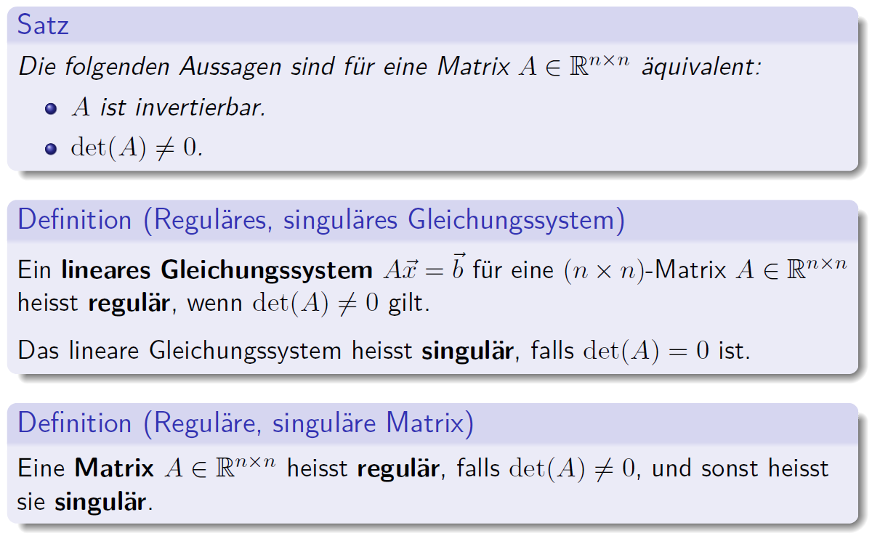

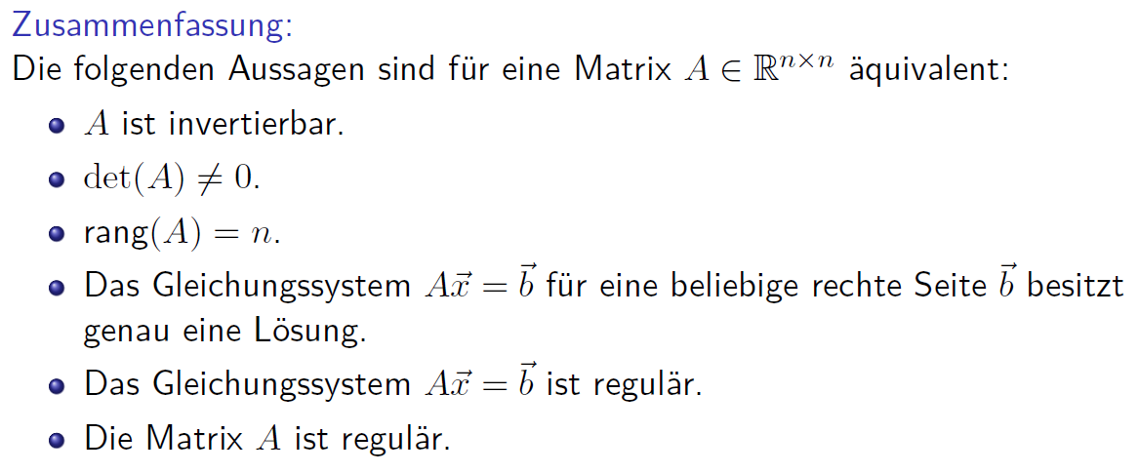

### Determinanten und lineare Gleichungssysteme

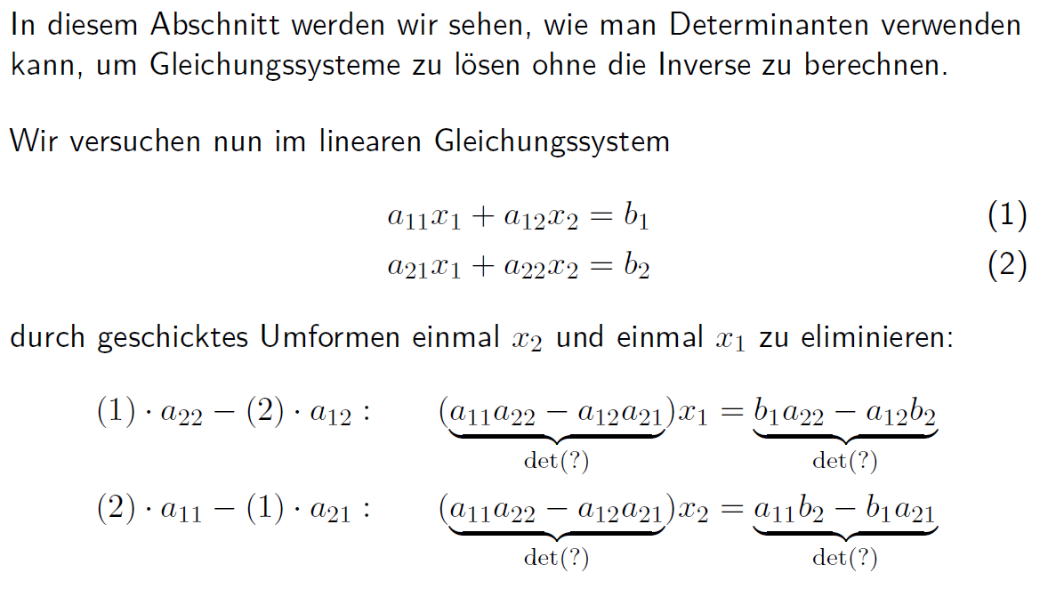

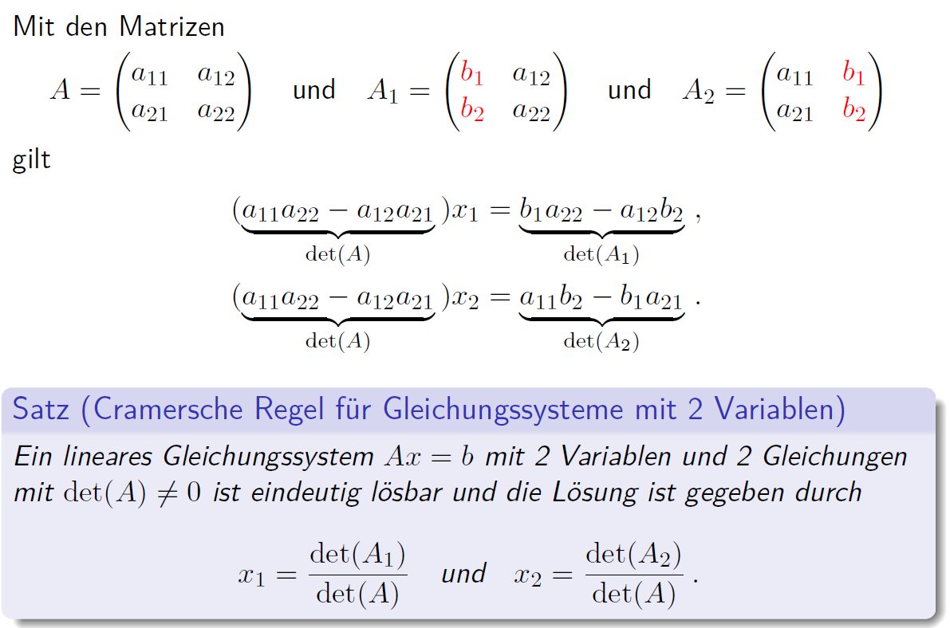

### Cramersche Regel

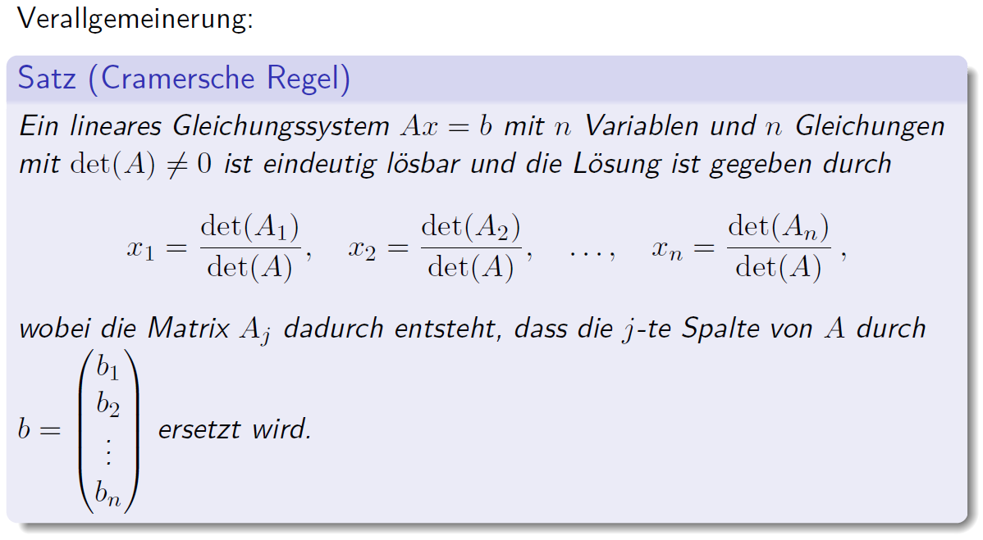

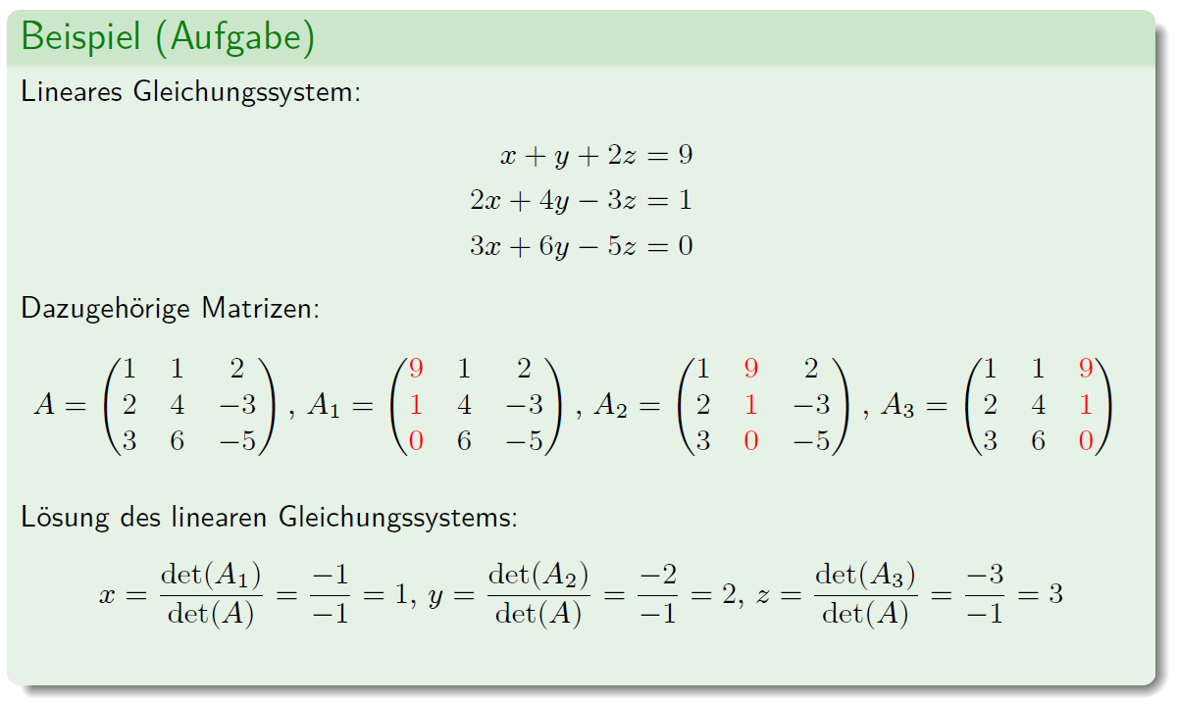

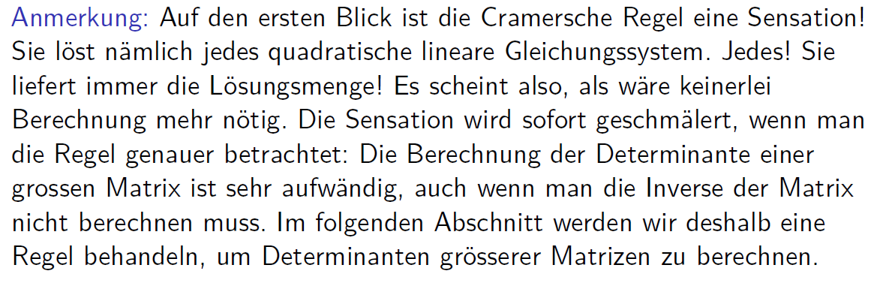

### Minor einer Matrix

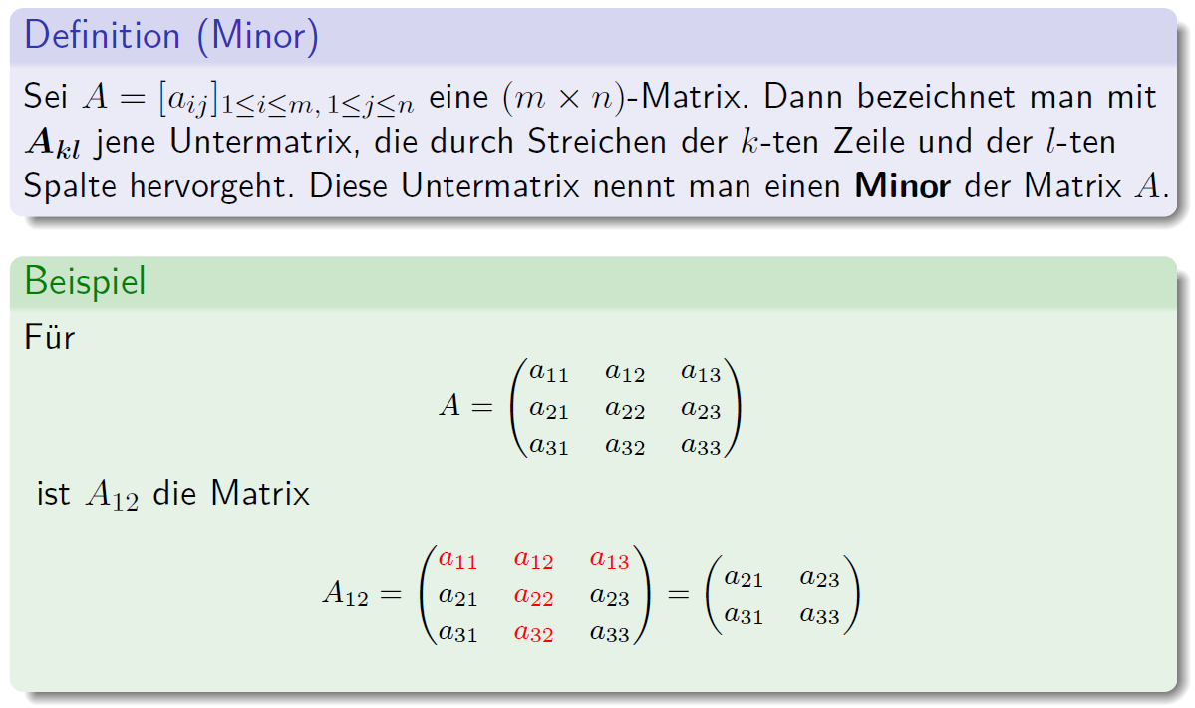

### Determinante einer 3x3 Matrix und Minoren

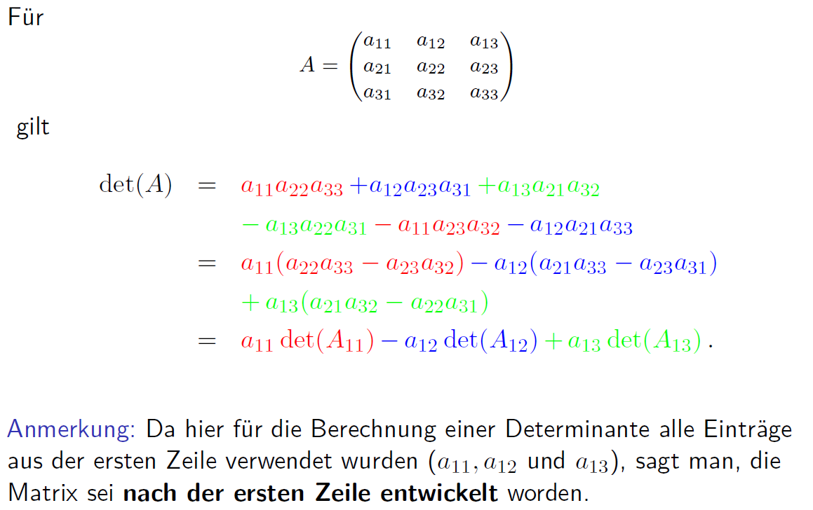

### Laplacescher Entwicklungssatz

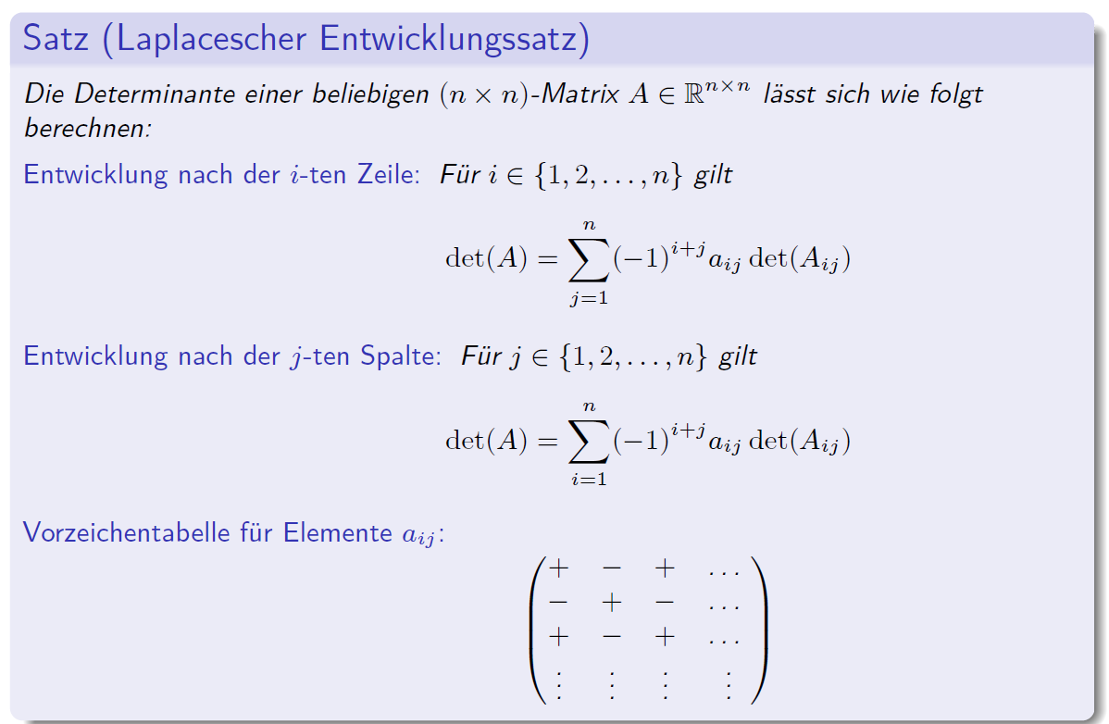

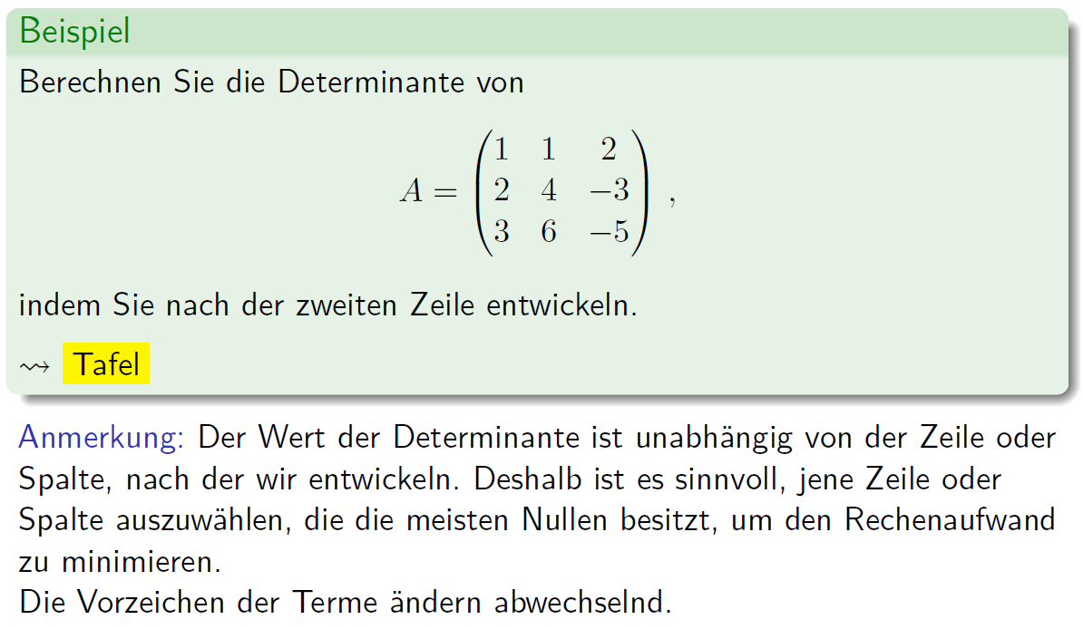

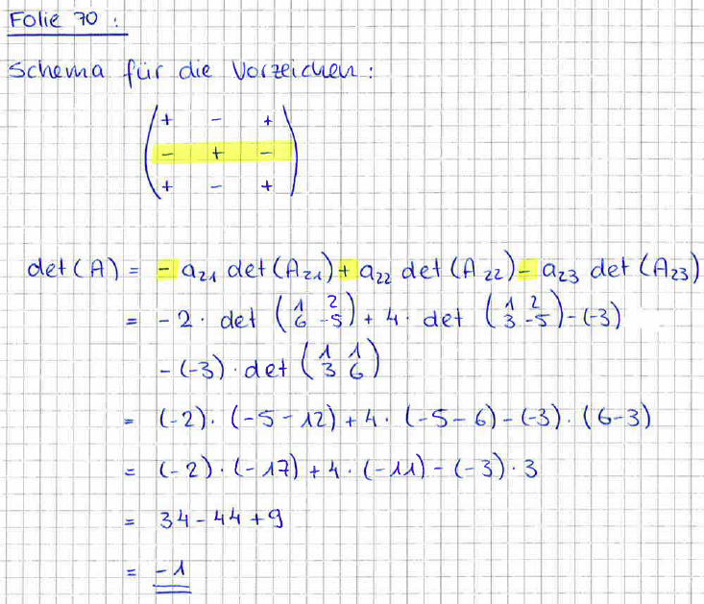

### Determinante einer Diagonalmatrix

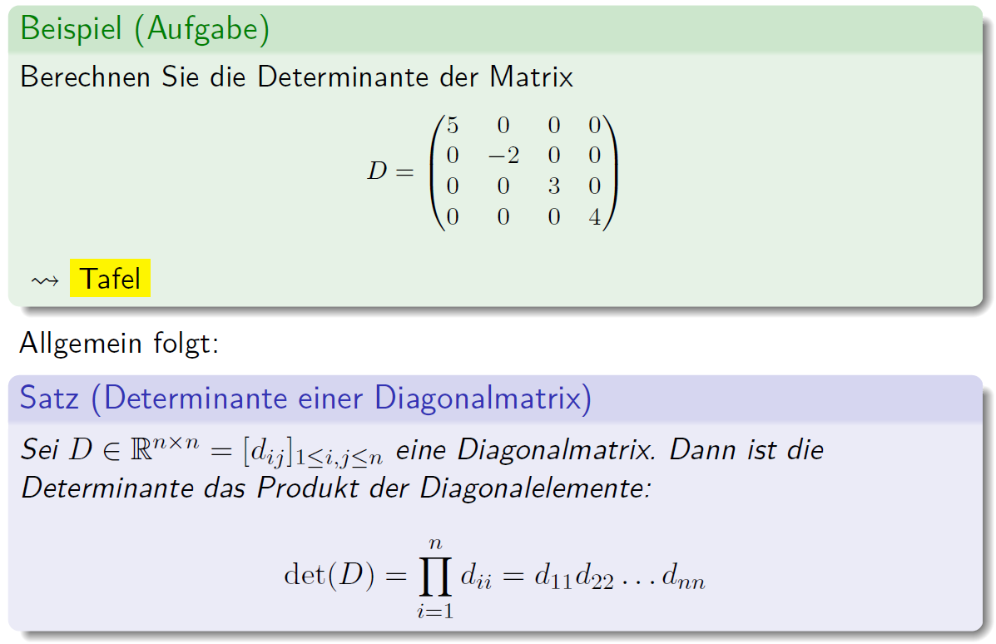

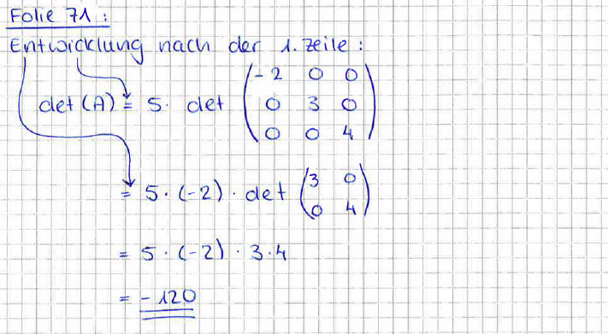

### Determinante einer Dreiecksmatrix

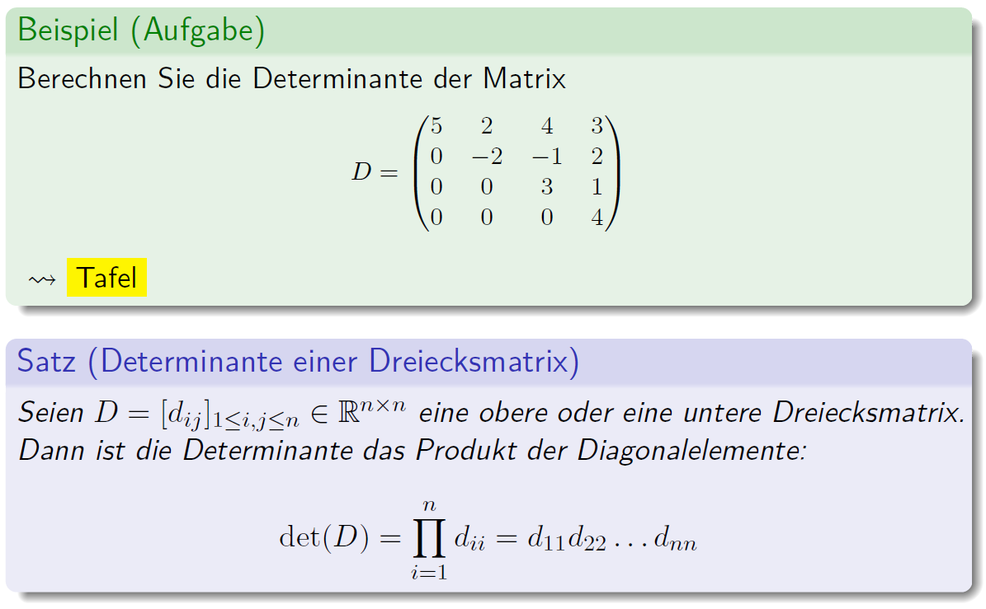

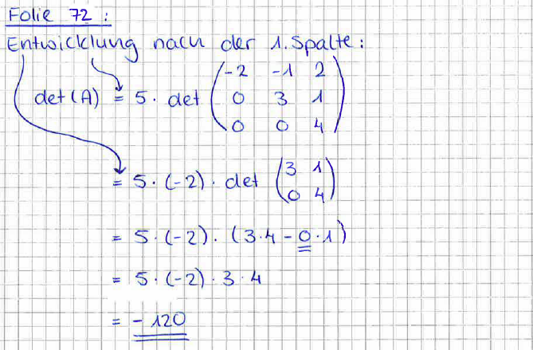

### Eigenschaften von Determinanten

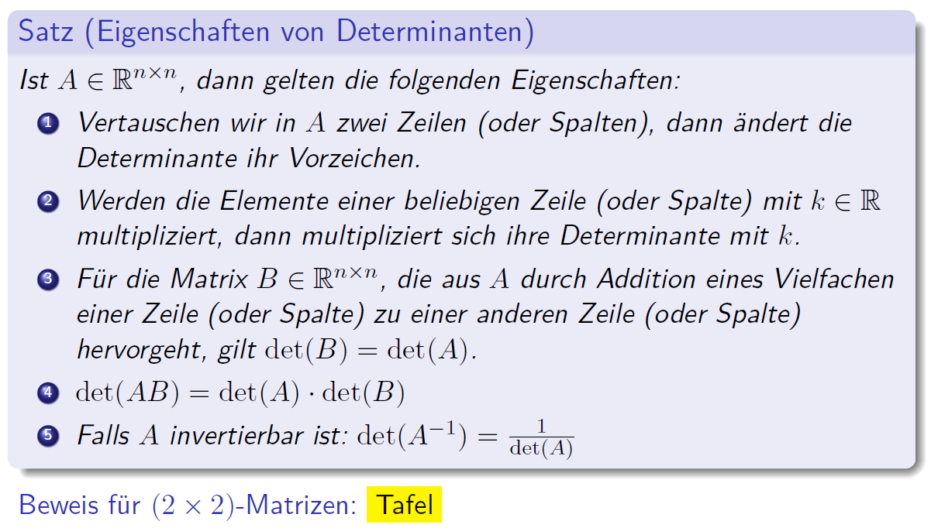

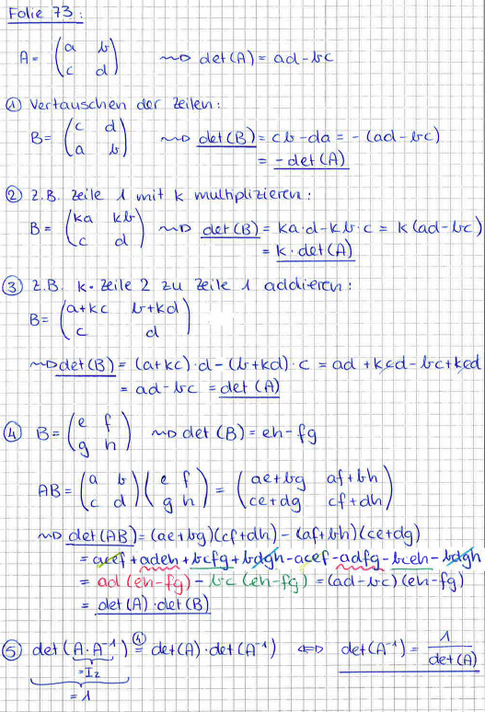

### Zusammenfassung

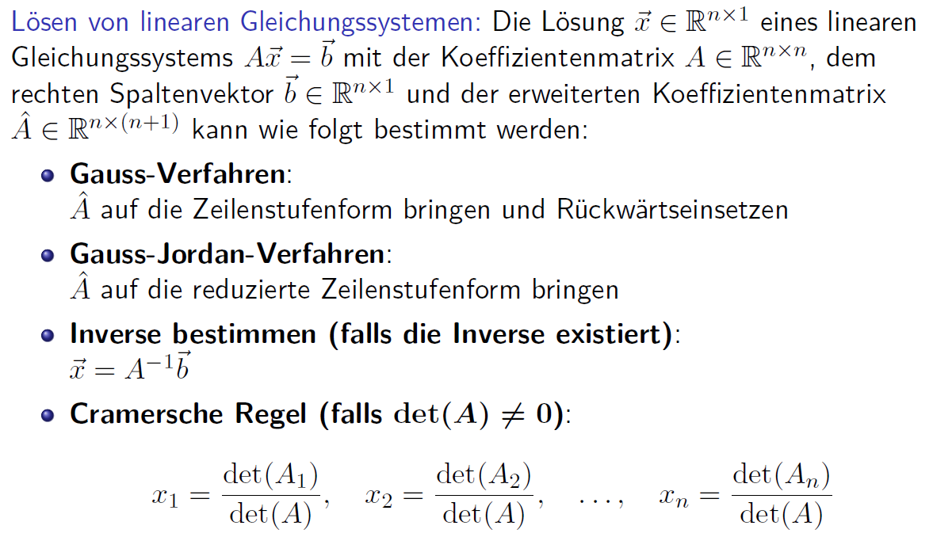

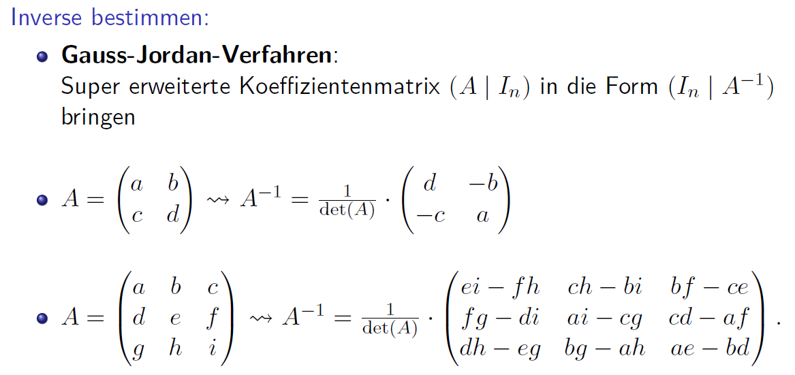

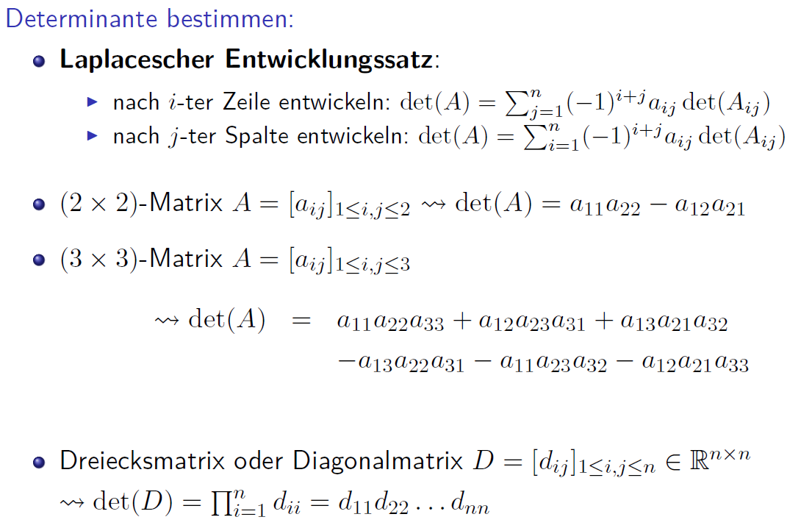

# Woche 6